ОТЧЁТ
по практическому заданию
Информационная система «Прокат велосипедов»
Этап 2. Разработка приложения «Прокат велосипедов»

Выполнил: ______________________________
Группа: ______________
Проверил: ______________________________

Исходный код: https://github.com/keneisiko/Practica (pull request №1)
2026

1. Цель этапа и средства разработки
Цель этапа — на основе базы данных, разработанной на этапе 1, создать пользовательское приложение с авторизацией, разграничением функций по ролям, каталогом велосипедов, оформлением проката с автоматическим расчётом стоимости и просмотром прокатов.
Все скриншоты в отчёте сделаны в работающем приложении на тестовых данных из этапа 1 (5 типов, 17 велосипедов, 25 клиентов, 16 прокатов) под демо-пользователями каждой роли.
Компонент | Используется
Язык | Python 3.14
Фреймворк | Django 6.1 (веб-приложение, шаблоны, формы, ORM)
СУБД | PostgreSQL — база данных этапа 1 (таблицы catalog_bike, rentals_client, rentals_rental и др.)
Интерфейс | HTML-шаблоны Django, единый файл стилей static/css/main.css, JavaScript для расчёта стоимости
Тестирование | встроенный тестовый фреймворк Django (41 автоматический тест)

2. Соответствие требованиям ТЗ
В таблице — каждый пункт этапа 2 и рисунок, на котором видно его выполнение.
Раздел ТЗ | Требование | Как реализовано | Рис.
1. Авторизация | Авторизация по логину | Вход по логину и паролю, сообщение о неверных данных | 1, 2
1. Роли | Посетитель — только просмотр каталога | Без входа или с ролью «Посетитель»: каталог без поиска и кнопки «Оформить», попытка оформить → отказ | 3, 4, 5
1. Роли | Клиент — поиск, фильтры, сортировка, свой прокат, свои прокаты | Панель фильтров, оформление на себя, раздел «Мои прокаты» | 6, 7, 9, 10, 13
1. Роли | Менеджер — все прокаты, прокат для клиента, работа с прокатами | Выбор клиента в форме, раздел «Все прокаты», поиск, завершение проката | 11, 12, 15, 16, 17, 18
1. Роли | Администратор — функции менеджера + добавление и редактирование велосипедов, клиентов, прокатов | Пункты «+ Велосипед», «Клиенты», редактирование проката | 25, 26, 27, 28, 29, 30, 31
2. Интерфейс | Главное окно с понятной навигацией, последовательный переход между разделами | Шапка с меню: Каталог → Оформить прокат → Прокаты → администрирование | 3, 6, 15, 25
2. Интерфейс | Показывать только функции роли | Меню посетителя, клиента, менеджера и администратора различается | 4, 6, 15, 25
2. Интерфейс | Единый стиль | Общие цвета, шрифты, карточки, кнопки и формы на всех страницах, адаптивная вёрстка | все; 34, 35
3. Каталог | Модель, тип, стоимость, доступность | Карточка велосипеда: модель, серийный номер, тип, цена за сутки, статус | 3, 8
3. Каталог | Поиск, фильтрация, сортировка для авторизованных | Поиск по модели/серийнику, фильтр по типу и доступности, сортировка по цене и модели | 6, 7
3. Каталог | Недоступный велосипед нельзя выбрать | Кнопка неактивна, в форме только доступные; подставленный занятый велосипед отклоняется | 8, 21
4. Оформление | Клиент, доступный велосипед, дата/время начала и окончания | Форма оформления проката | 9, 11
4. Оформление | Автоматический расчёт по тарифу и продолжительности, скидка 10 % от 3 суток | Блок «Расчёт стоимости» обновляется при вводе; скидка показывается отдельно | 9, 11
4. Оформление | Сохранить прокат и стоимость в БД | Чек проката; запись и сумма в таблице rentals_rental | 10, 12, 32, 33
5. Просмотр | Клиент, велосипед, начало, окончание, стоимость, статус | Таблица прокатов и карточка проката | 10, 13, 15
5. Просмотр | Клиент видит только свои прокаты | «Мои прокаты»; чужой прокат по прямой ссылке — «Страница не найдена» | 13, 14
5. Просмотр | Менеджер и администратор видят все прокаты | Раздел «Все прокаты» с фильтром по статусу и поиском | 15, 16
6. Ошибки | Нельзя без клиента или велосипеда | Сообщения «Выберите клиента», «Выберите велосипед» | 20
6. Ошибки | Нельзя выбрать недоступный велосипед | «Этот велосипед недоступен для проката — выберите другой» | 21
6. Ошибки | Окончание не раньше начала | «Дата и время окончания должны быть позже начала проката» | 20
6. Ошибки | Запрет функций, не предусмотренных ролью | Страница «403 — Действие недоступно» с объяснением; аноним — на вход | 5, 22, 23, 24
Общие | Подтверждение перед необратимым действием | Завершение проката — отдельная страница подтверждения | 17

3. Авторизация и роли пользователей
Вход выполняется по логину и паролю. Набор функций определяется полем «Роль» пользователя. Пользователь без входа считается посетителем. Функции, недоступные роли, не показываются в меню, а при попытке открыть их по прямой ссылке выводится понятное сообщение.
Функция | Посетитель | Клиент | Менеджер | Администратор
Просмотр каталога | ✓ | ✓ | ✓ | ✓
Поиск, фильтры, сортировка |  | ✓ | ✓ | ✓
Оформление проката |  | на себя | на клиента | на клиента
Просмотр прокатов |  | свои | все | все
Завершение проката |  |  | ✓ | ✓
Велосипеды: добавление, редактирование |  |  |  | ✓
Клиенты: добавление, редактирование |  |  |  | ✓
Редактирование записей о прокате |  |  |  | ✓

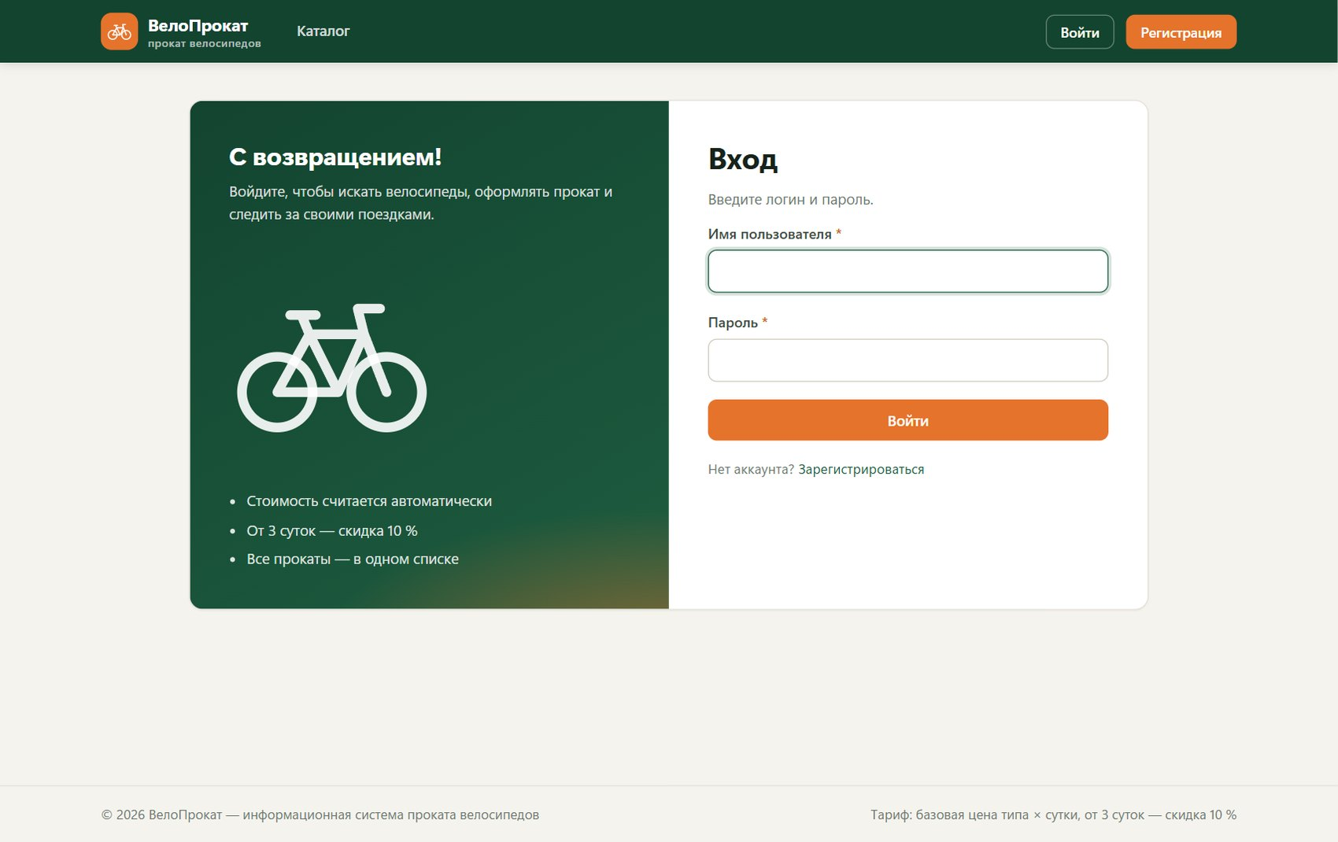
Рисунок 1 — Страница входа по логину
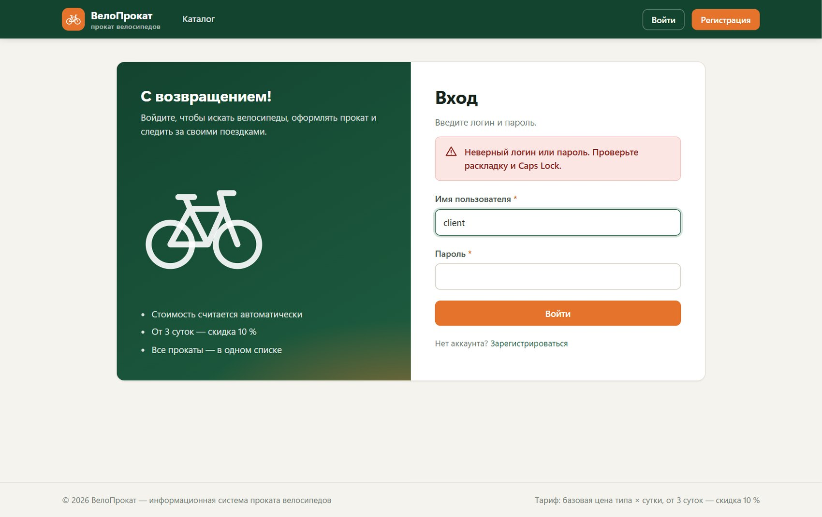
Рисунок 2 — Сообщение при неверном логине или пароле
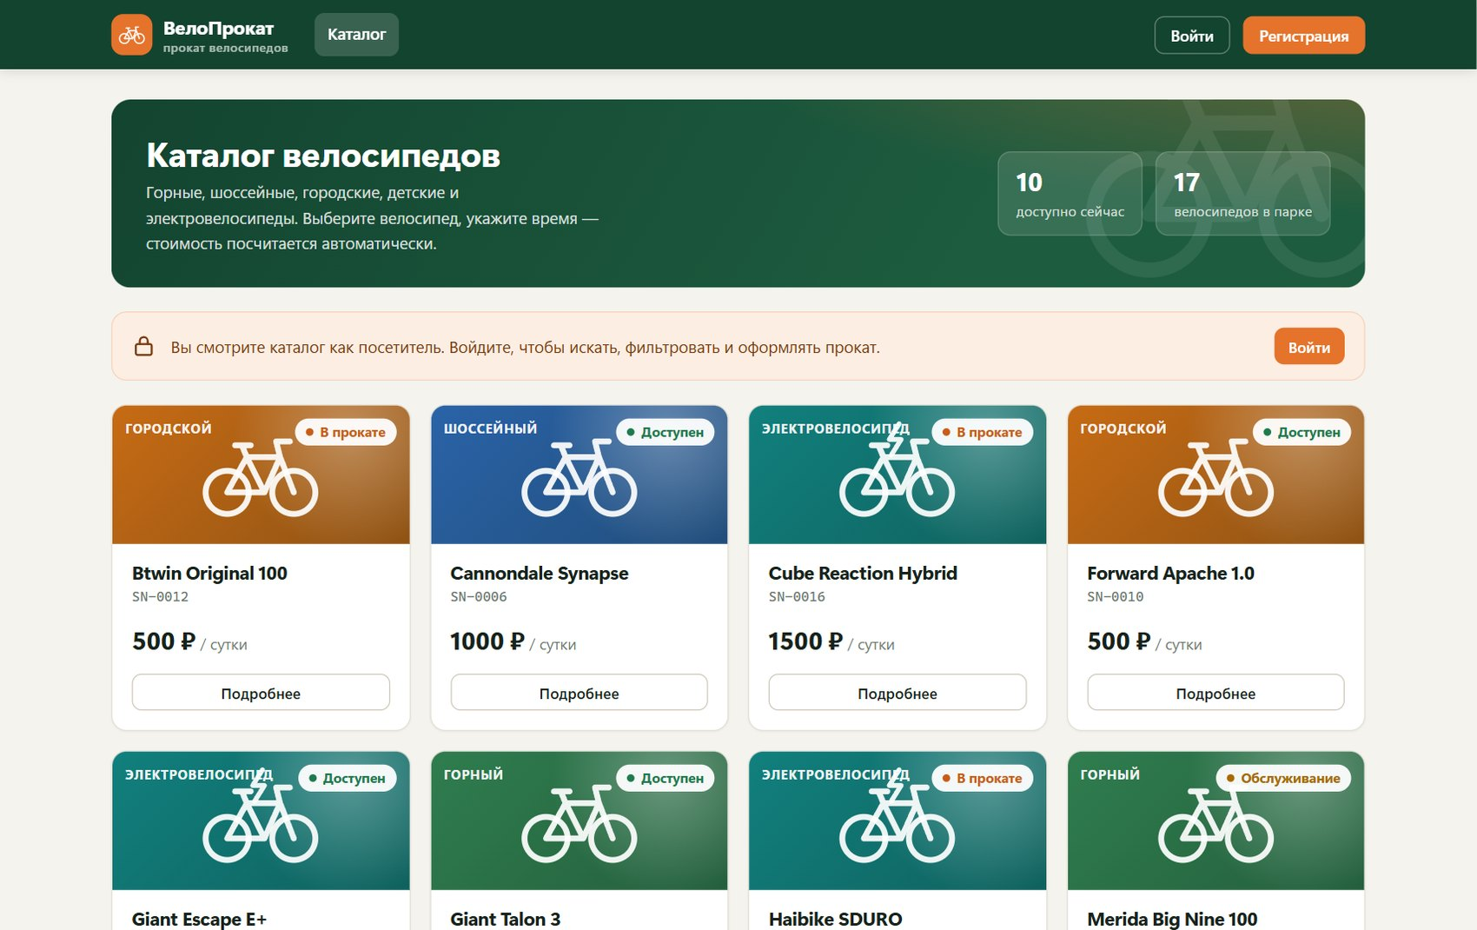
Рисунок 3 — Каталог без входа (посетитель): нет поиска и кнопки оформления, подсказка войти
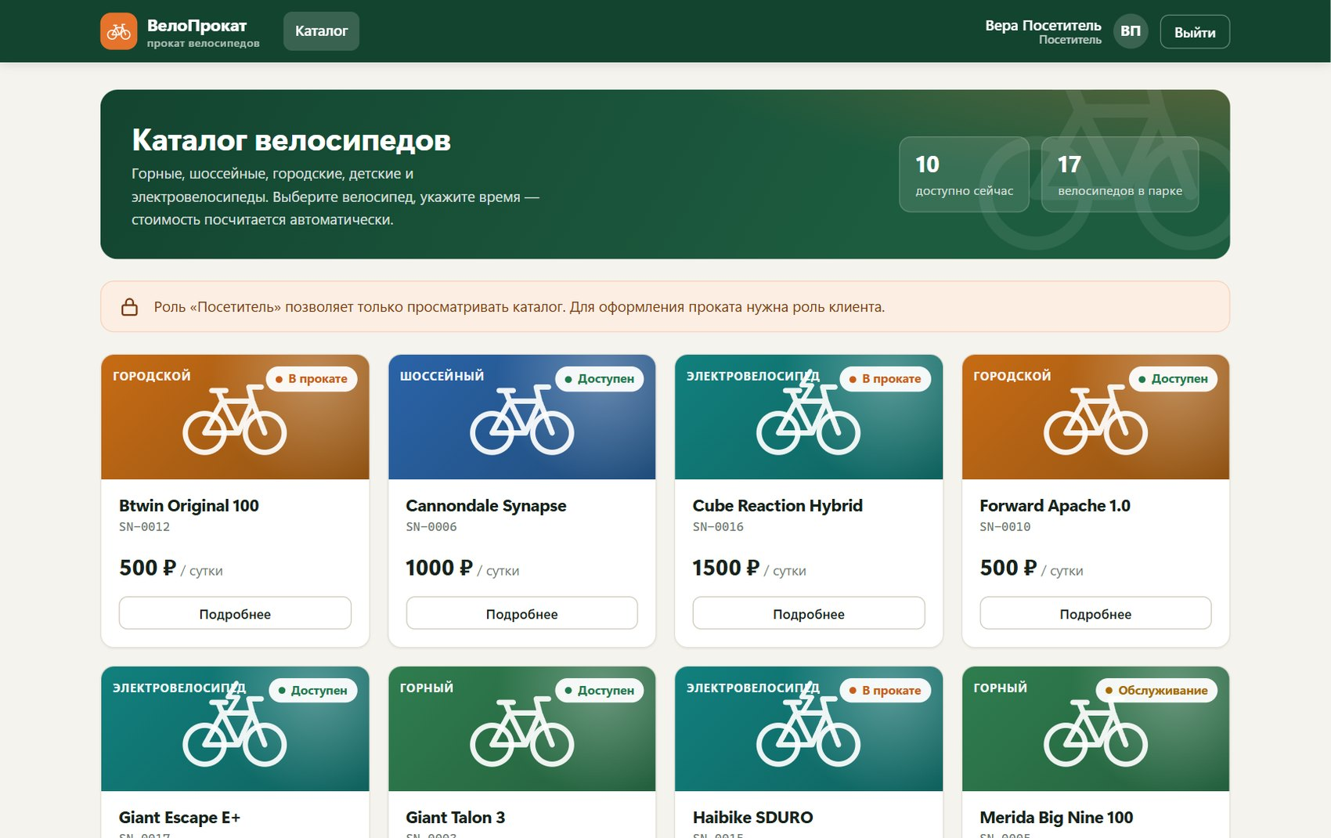
Рисунок 4 — Пользователь с ролью «Посетитель»: только просмотр каталога
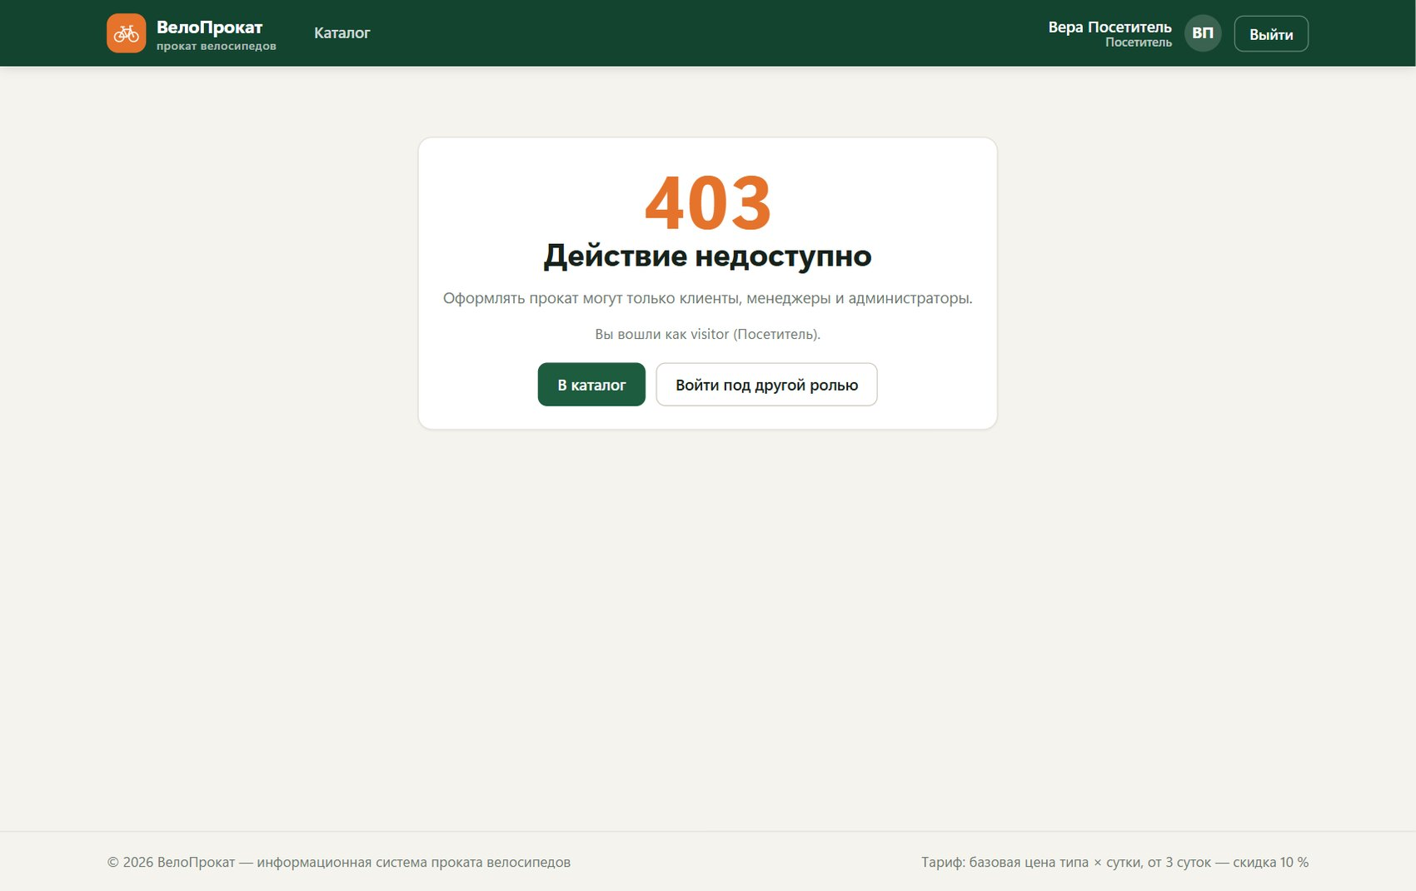
Рисунок 5 — Посетитель открывает оформление проката по ссылке — отказ с объяснением

4. Каталог велосипедов
Каталог показывает модель, серийный номер, тип, стоимость проката за сутки и доступность («Доступен», «В прокате», «Обслуживание»). Для клиента, менеджера и администратора доступны поиск по модели или серийному номеру, фильтр по типу (кнопки-чипы и список), фильтр по доступности и сортировка по модели или цене. У недоступного велосипеда кнопка оформления неактивна.
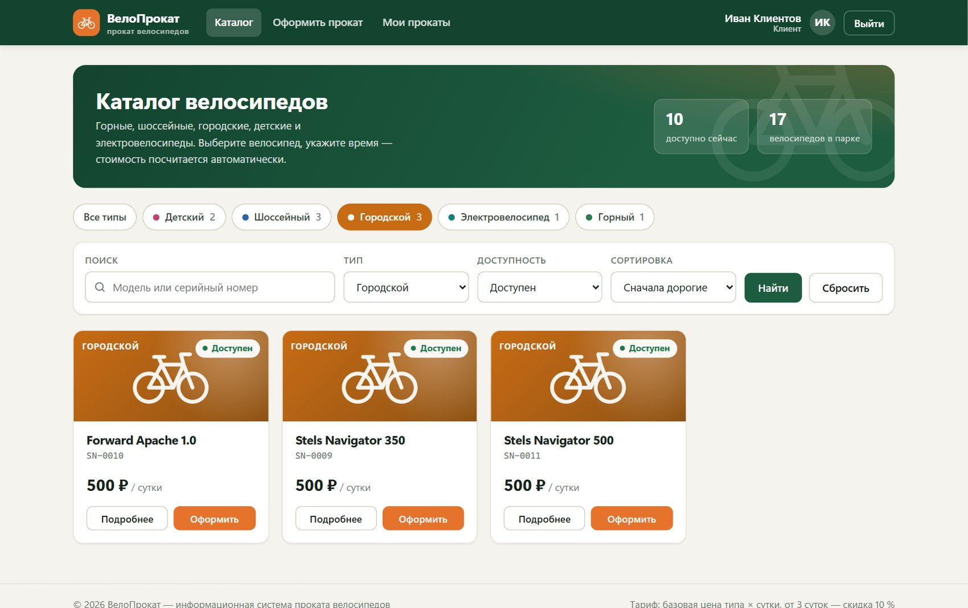
Рисунок 6 — Каталог клиента: фильтр «Городской» + «Доступен», сортировка «Сначала дорогие»
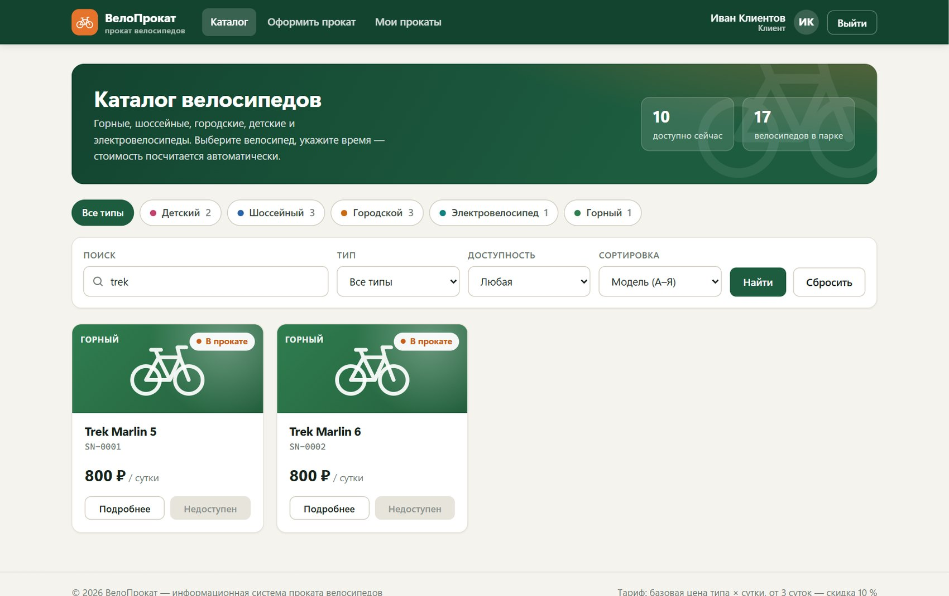
Рисунок 7 — Поиск по модели «trek»: занятые велосипеды помечены «Недоступен»
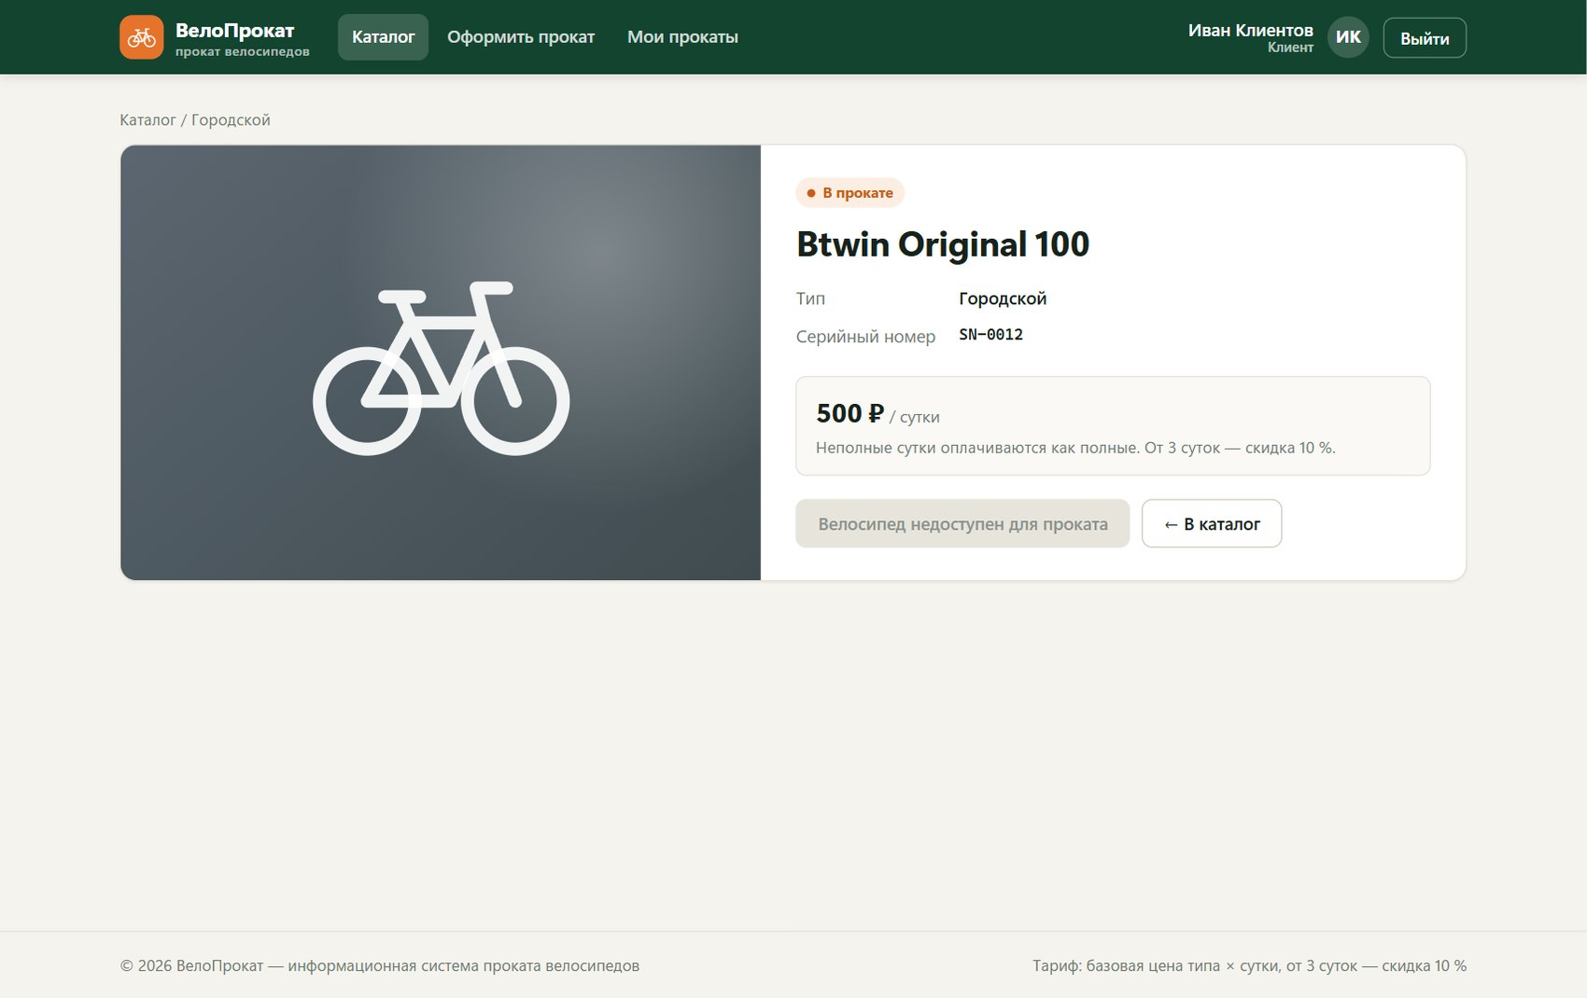
Рисунок 8 — Карточка велосипеда «В прокате»: оформить прокат нельзя

5. Оформление проката и расчёт стоимости
В форме выбираются клиент (для менеджера и администратора; клиент оформляет прокат на себя), доступный велосипед, дата и время начала и окончания. Справа блок «Расчёт стоимости» пересчитывается при каждом изменении — тем же модулем, что сохраняет стоимость в базу, поэтому сумма на экране совпадает с сохранённой.

Алгоритм расчёта стоимости
- Длительность = окончание − начало. Если она не больше нуля, прокат не оформляется.
- Количество суток = длительность в секундах / 86 400, округление вверх: неполные сутки оплачиваются как полные.
- Стоимость = базовая цена суток для типа велосипеда × количество суток.
- Если суток 3 и больше, применяется скидка 10 %: стоимость × 0,9.
- Результат округляется до копеек (вычисления в Decimal, без потери точности).
Реализация: модуль pricing/services.py, функции rental_days и calculate_rental_cost.
Тариф | Период | Суток | Без скидки | Скидка | Итого
500 ₽ | 17.10 10:00 — 18.10 10:00 | 1 | 500 ₽ | — | 500,00 ₽
500 ₽ | 17.10 10:00 — 18.10 10:01 | 2 | 1 000 ₽ | — | 1 000,00 ₽
500 ₽ | 17.10 10:00 — 20.10 10:00 | 3 | 1 500 ₽ | 10 % | 1 350,00 ₽
500 ₽ | 17.10 10:00 — 20.10 12:00 | 4 | 2 000 ₽ | 10 % | 1 800,00 ₽ (рис. 9, 10)
1 000 ₽ | 17.10 12:00 — 18.10 12:00 | 1 | 1 000 ₽ | — | 1 000,00 ₽ (рис. 11, 12)

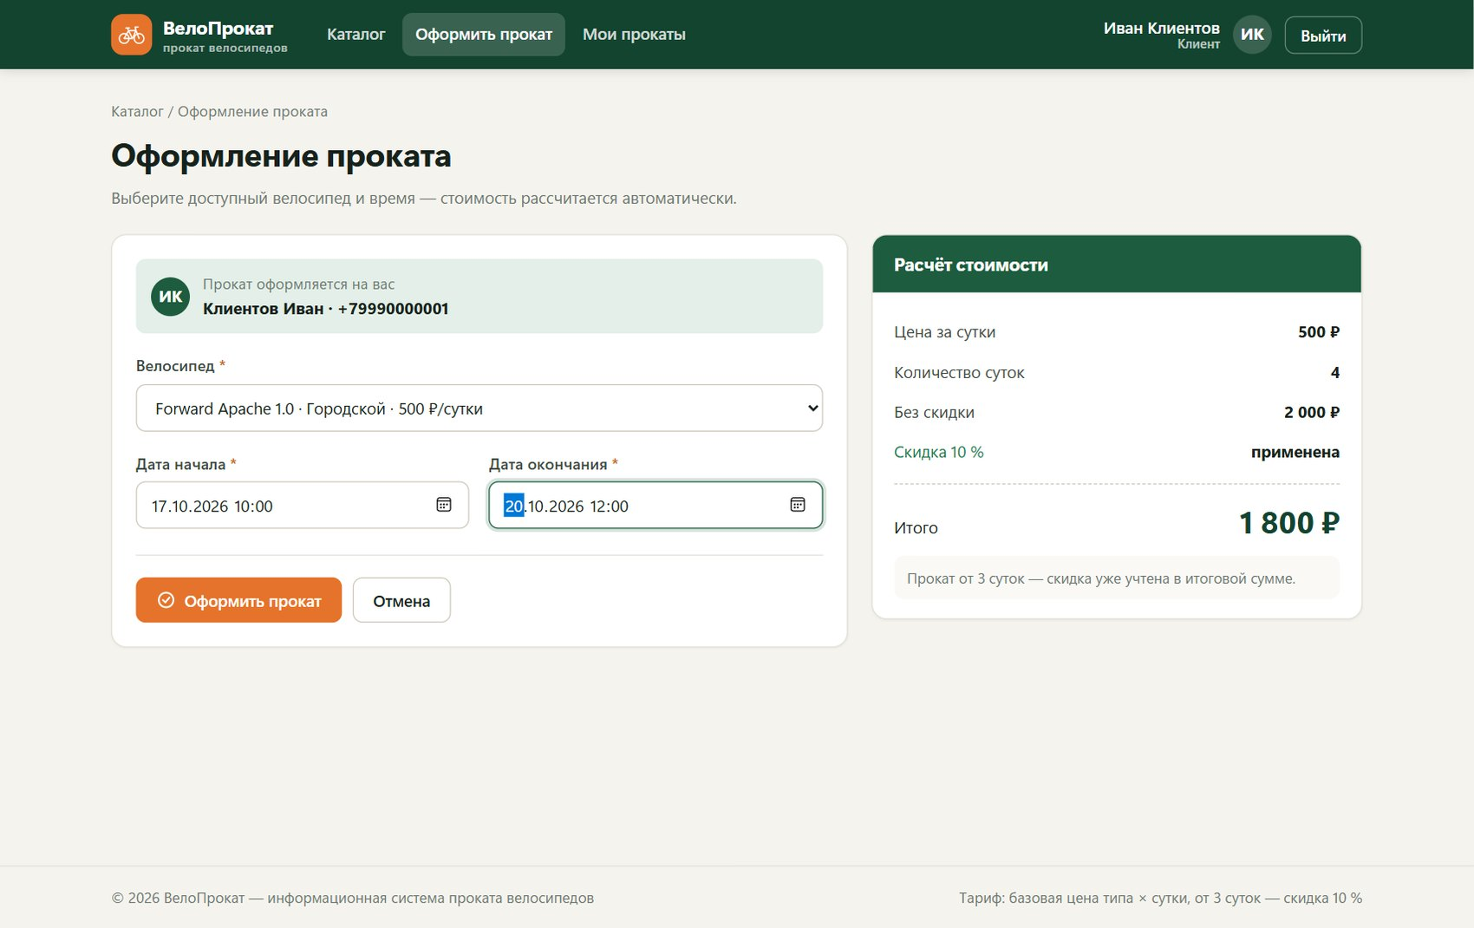
Рисунок 9 — Клиент оформляет прокат на себя: 3 суток 2 часа = 4 суток, скидка 10 %, итого 1 800 ₽
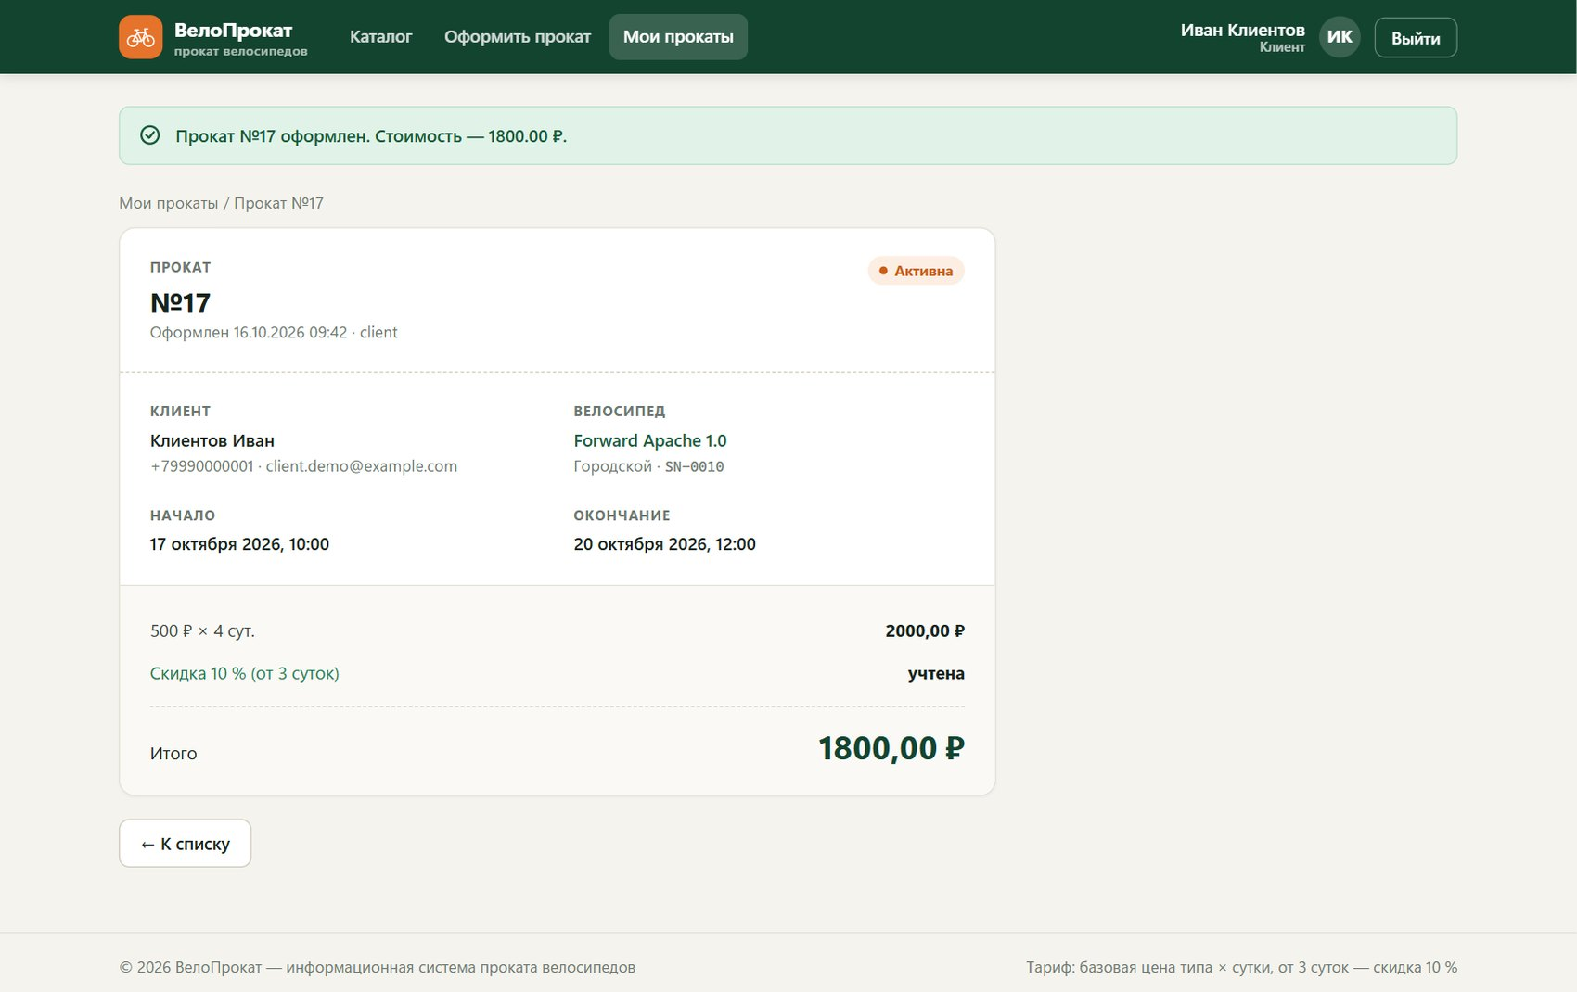
Рисунок 10 — Прокат оформлен: сообщение и чек со стоимостью, сохранённой в базе
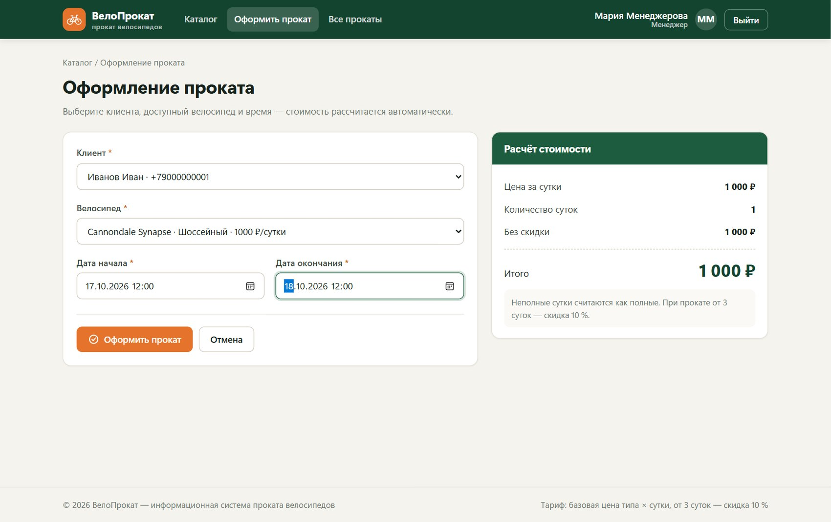
Рисунок 11 — Менеджер оформляет прокат для клиента: выбор клиента, 1 сутки без скидки
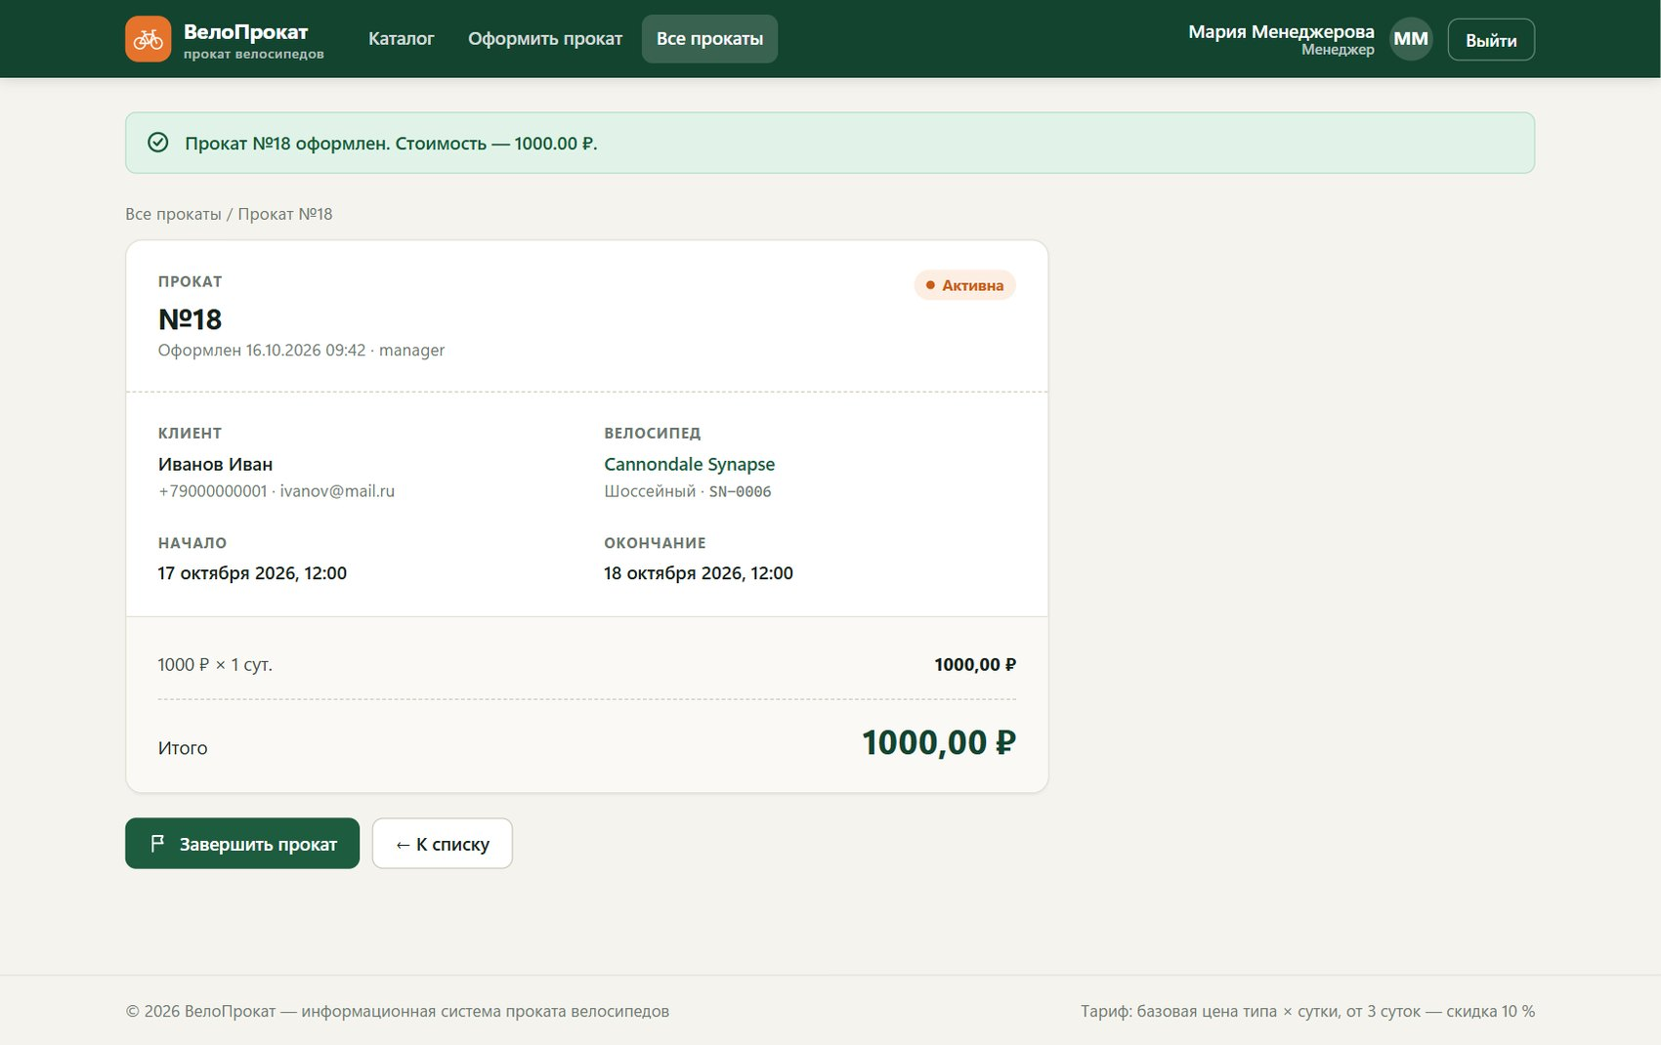
Рисунок 12 — Прокат, оформленный менеджером для клиента

6. Просмотр прокатов
Список показывает клиента, велосипед, дату и время начала и окончания, стоимость и статус. Клиент видит только свои прокаты, а чужой прокат по прямой ссылке для него «не существует». Менеджер и администратор видят все прокаты, могут фильтровать их по статусу и искать по клиенту, телефону или велосипеду. Для работы с прокатами менеджер может завершить активный прокат — после подтверждения велосипед снова становится доступным.
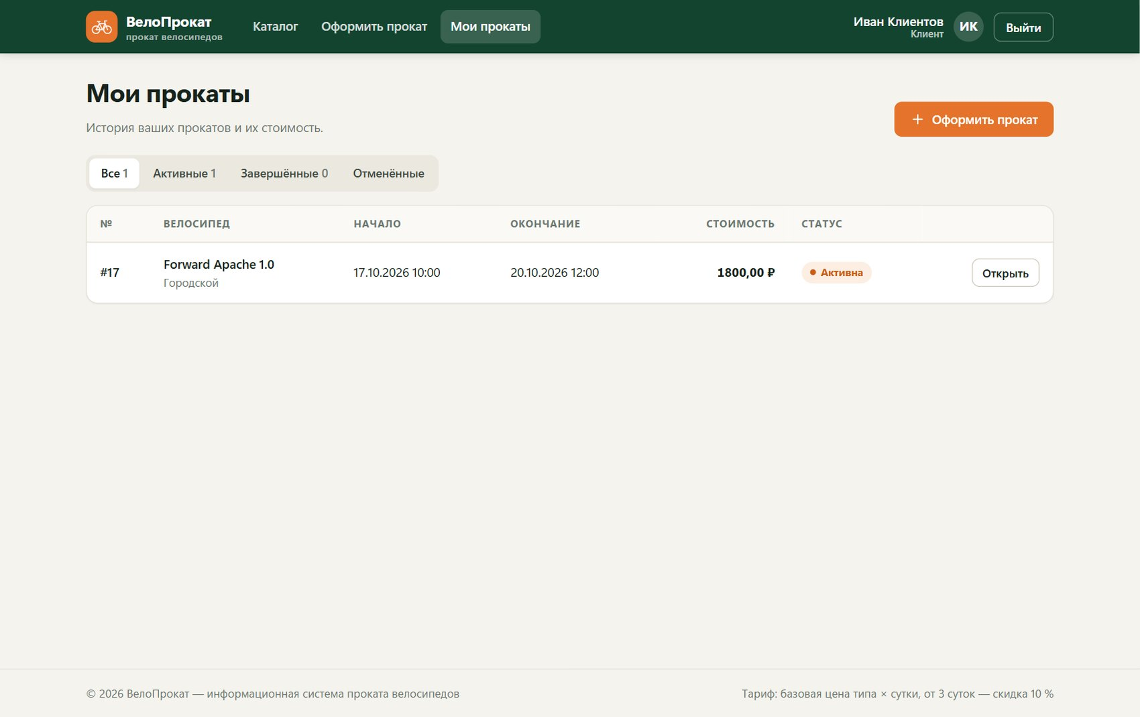
Рисунок 13 — Клиент: раздел «Мои прокаты» — только собственный прокат
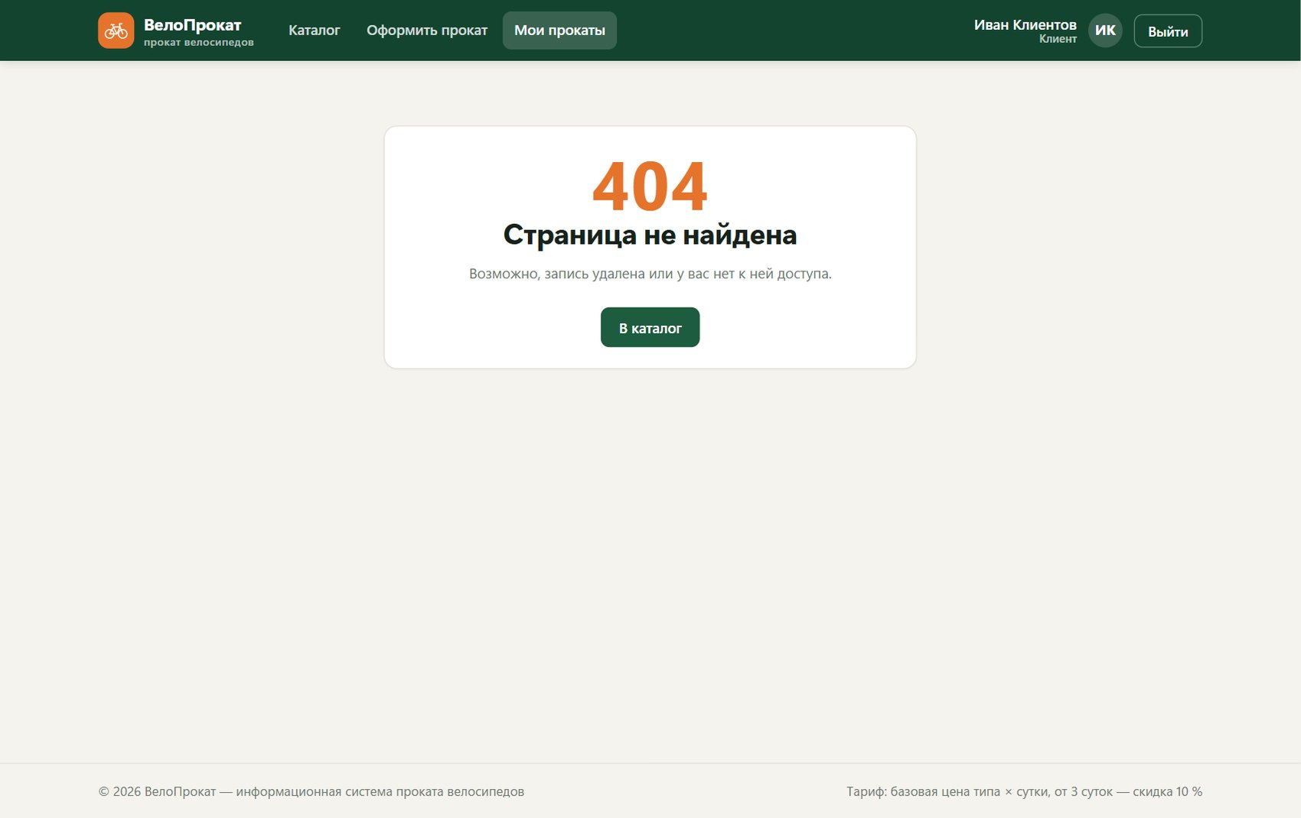
Рисунок 14 — Клиент открывает чужой прокат по ссылке — страница не найдена
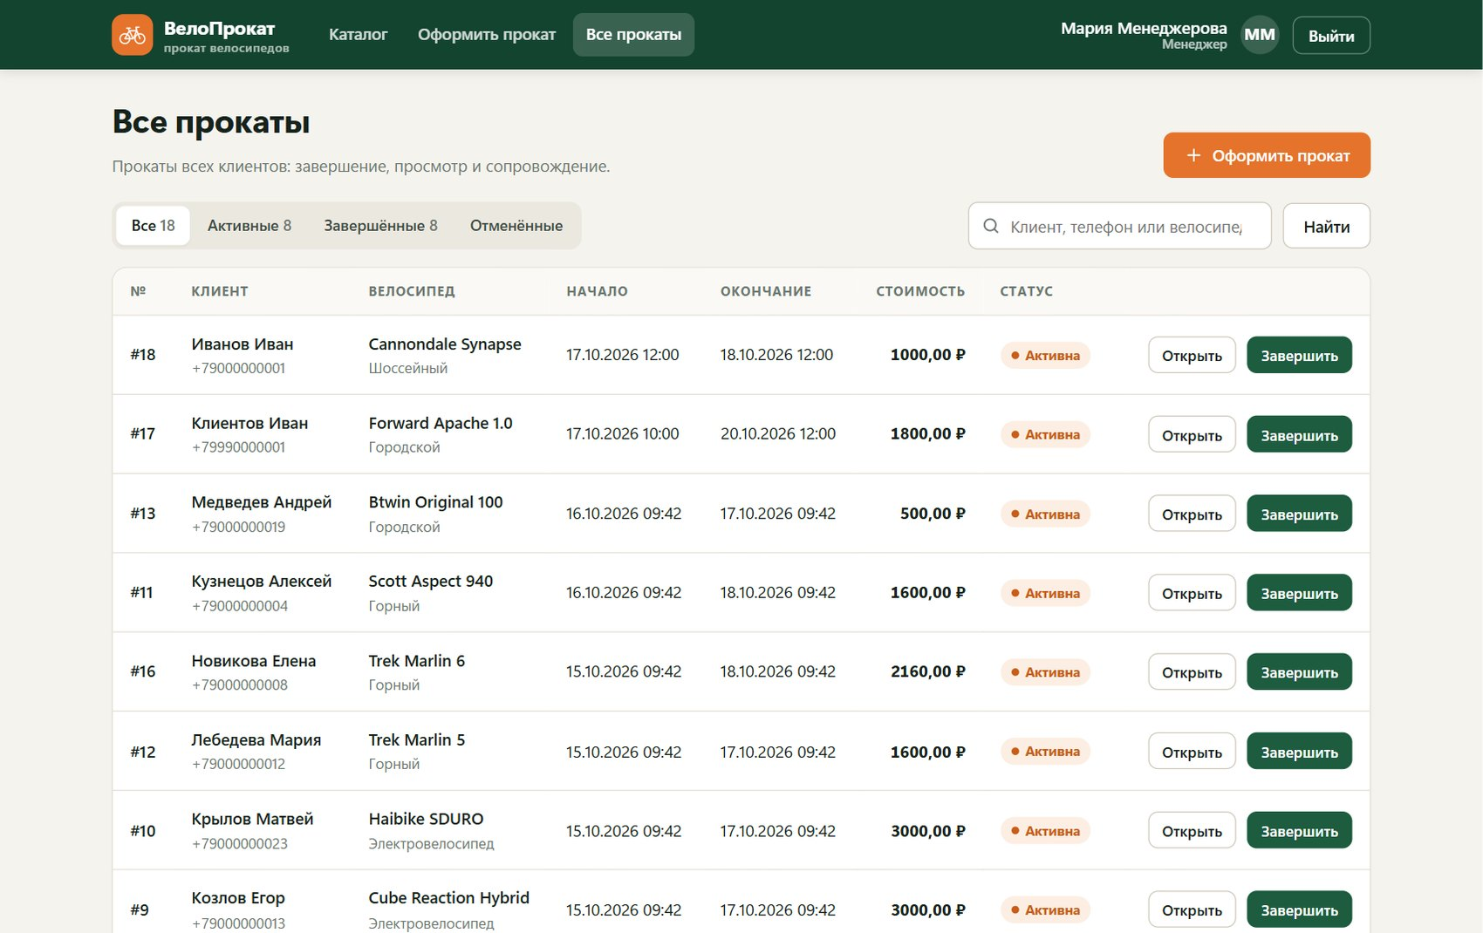
Рисунок 15 — Менеджер: раздел «Все прокаты» со всеми клиентами
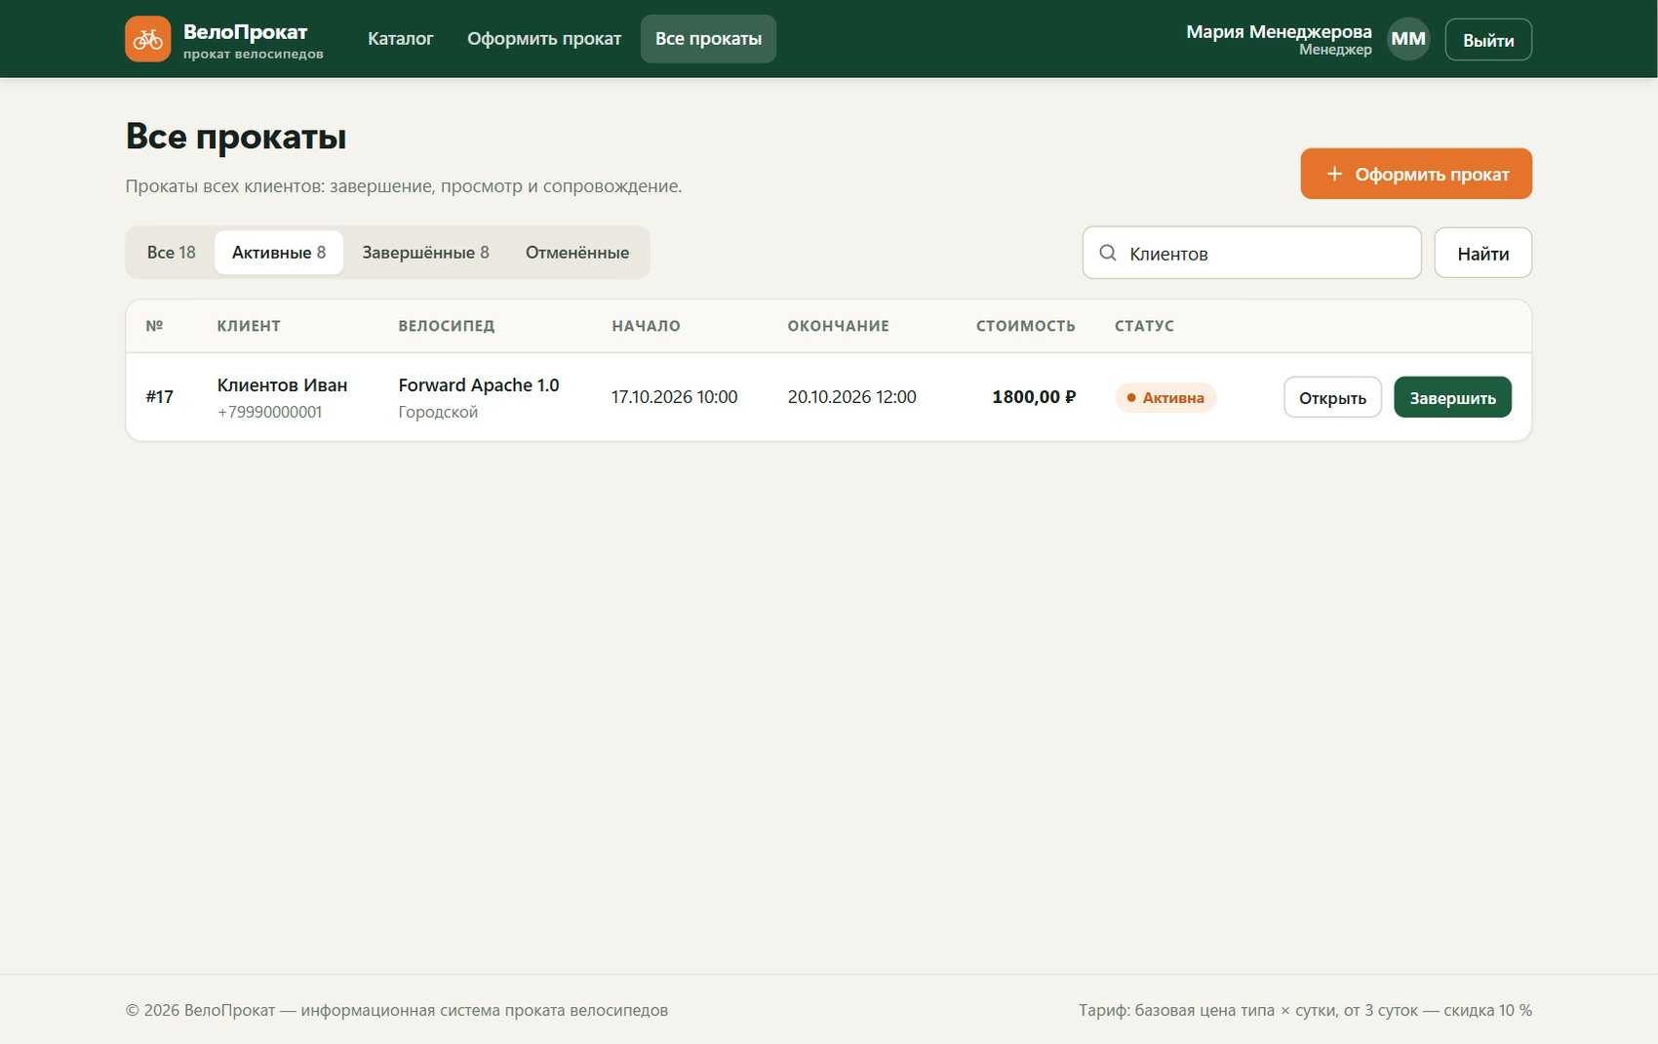
Рисунок 16 — Менеджер: фильтр «Активные» и поиск по клиенту
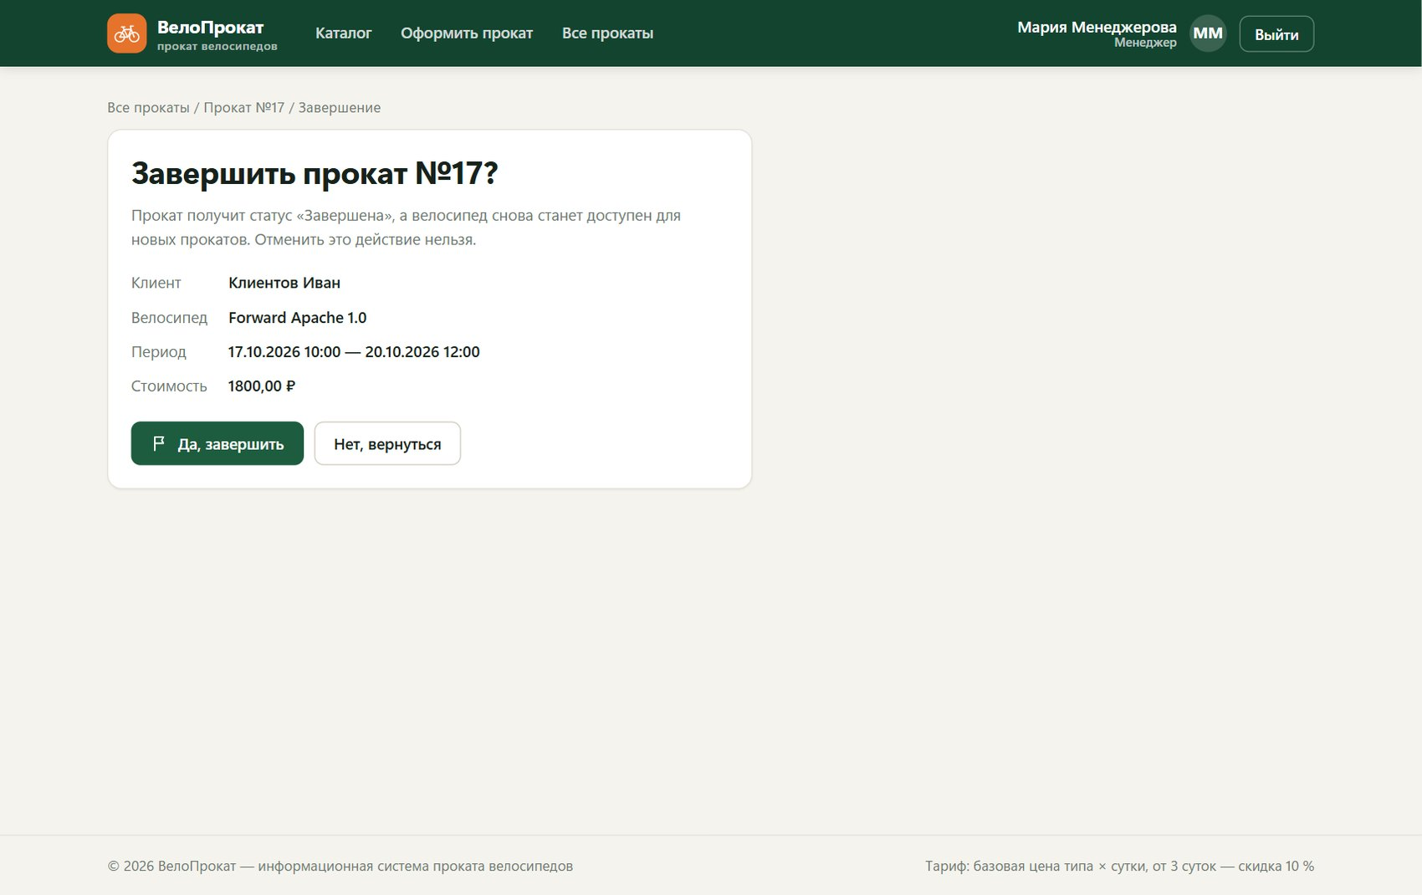
Рисунок 17 — Подтверждение перед завершением проката
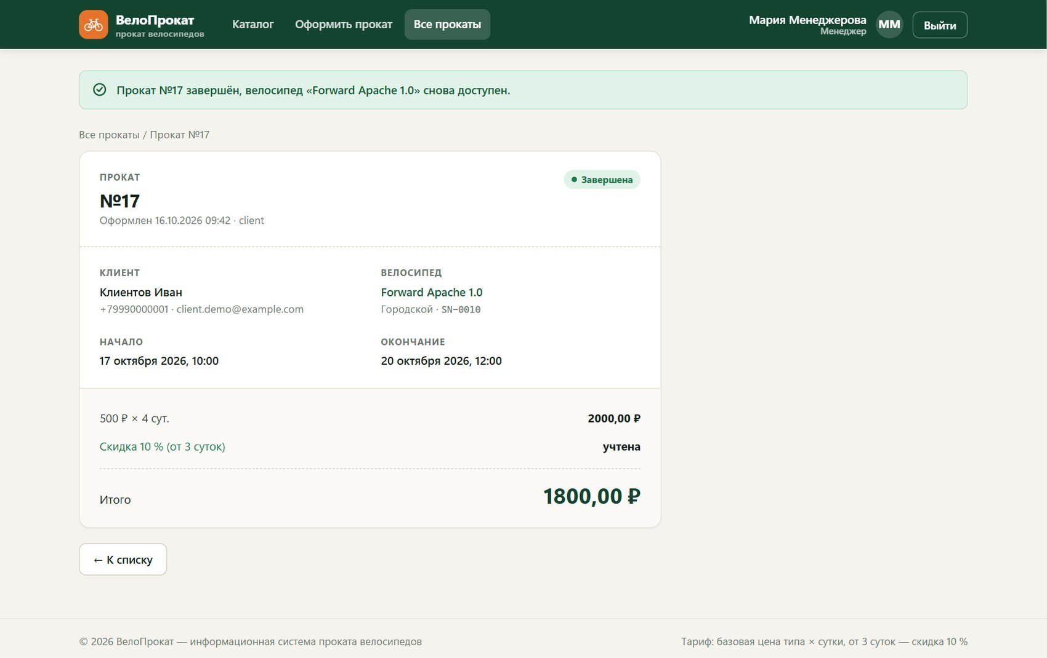
Рисунок 18 — Прокат завершён, статус «Завершена»
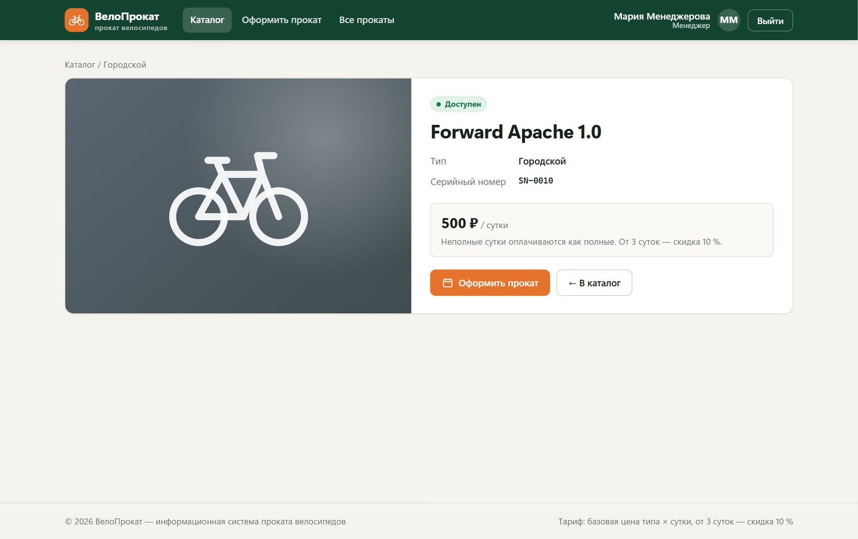
Рисунок 19 — После завершения велосипед снова доступен для проката

7. Проверка ошибок и ограничений
Все проверки выполняются на сервере, поэтому их нельзя обойти, отредактировав страницу в браузере. Ошибки показываются у соответствующего поля понятным текстом.
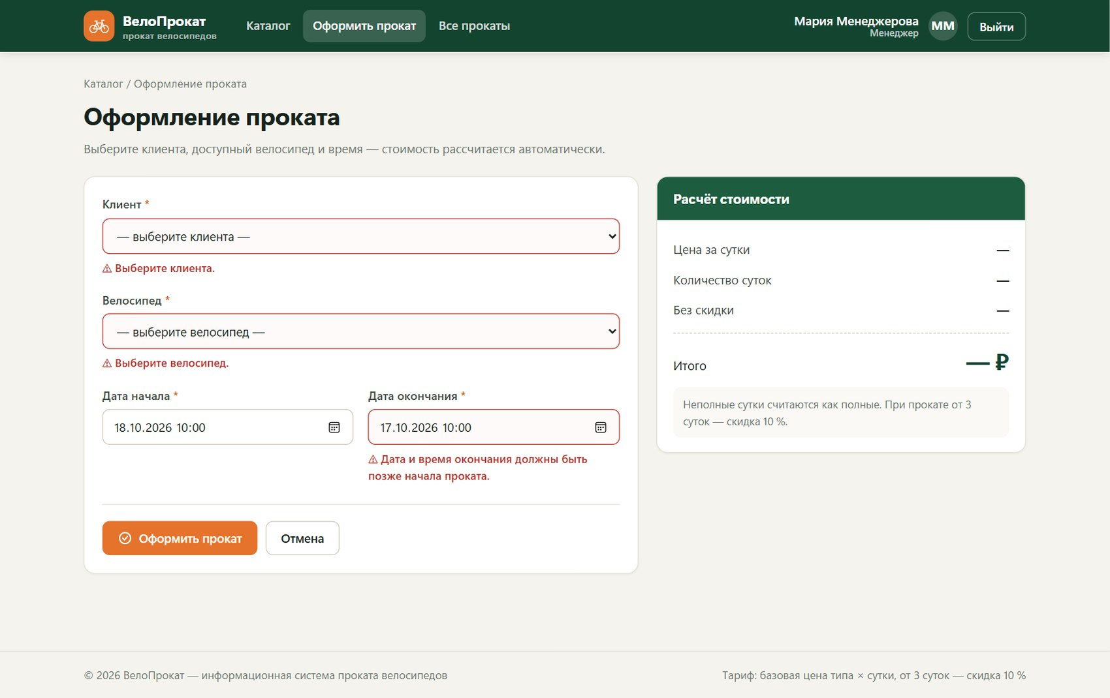
Рисунок 20 — Прокат без клиента и велосипеда, окончание раньше начала — три сообщения об ошибке
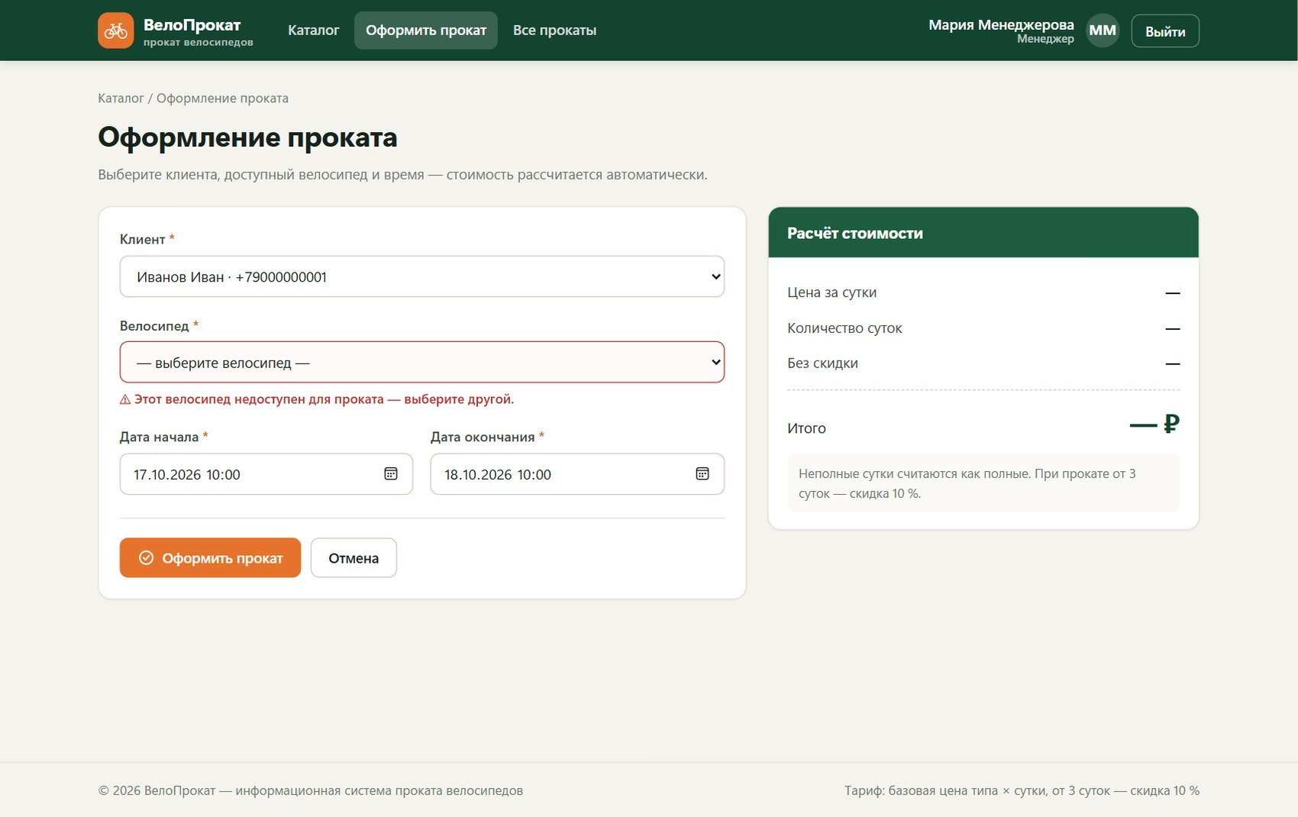
Рисунок 21 — Попытка подставить в форму занятый велосипед — отказ
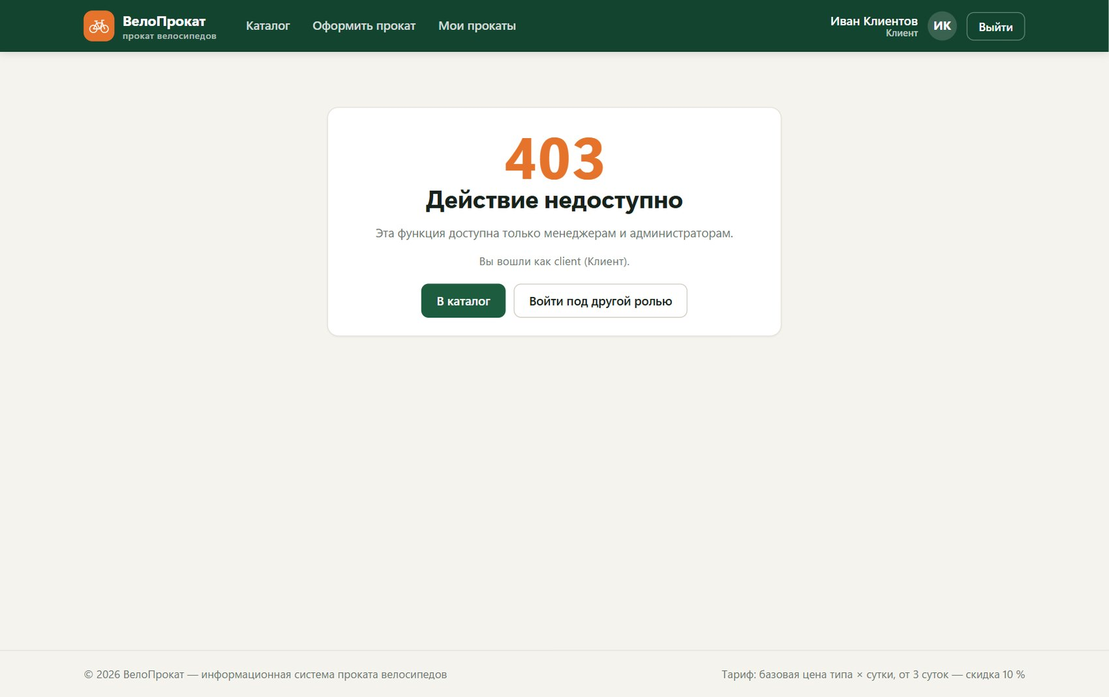
Рисунок 22 — Клиент пытается завершить прокат (функция менеджера) — отказ
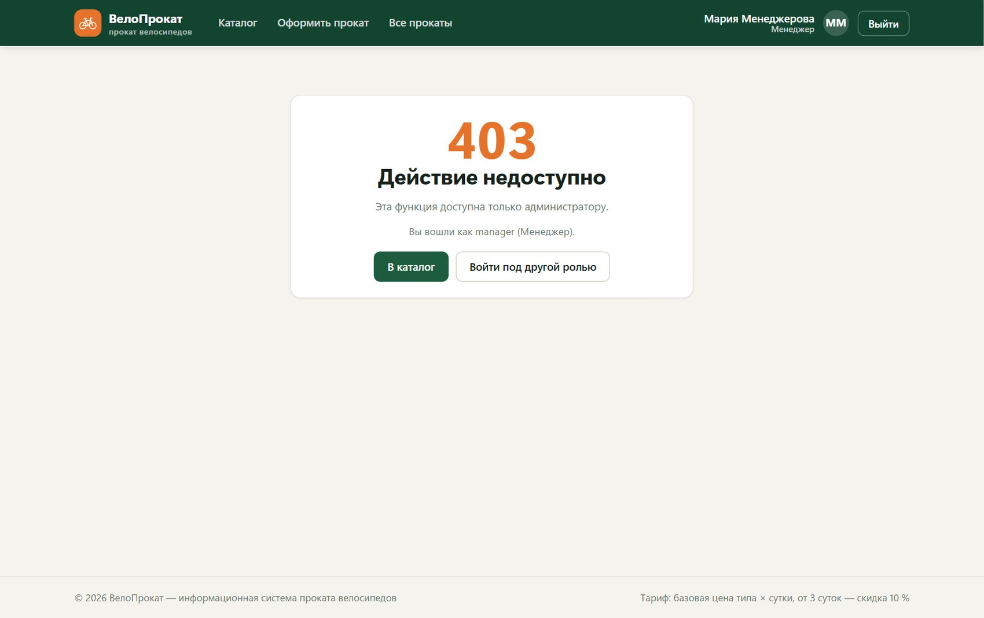
Рисунок 23 — Менеджер открывает добавление велосипеда (функция администратора) — отказ
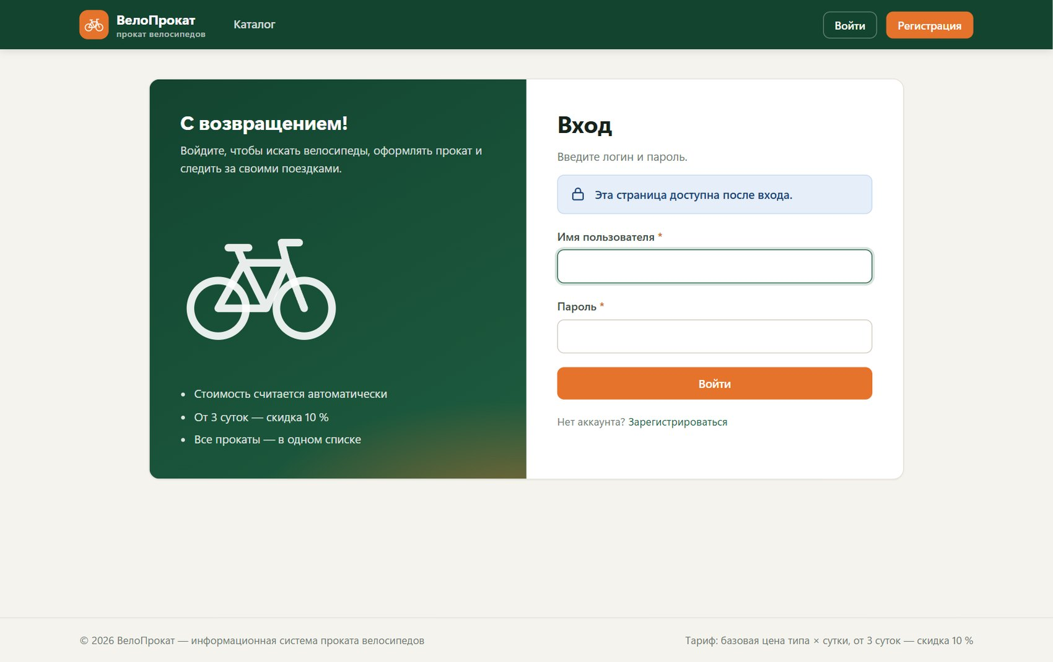
Рисунок 24 — Неавторизованный пользователь открывает прокаты — переход на страницу входа

8. Административные функции
Администратору доступны все функции менеджера, а также добавление и редактирование велосипедов, клиентов и записей о прокате. При редактировании проката стоимость пересчитывается автоматически, а статусы велосипедов обновляются сами. Статус «В прокате» вручную поставить нельзя — он выставляется только при оформлении проката.
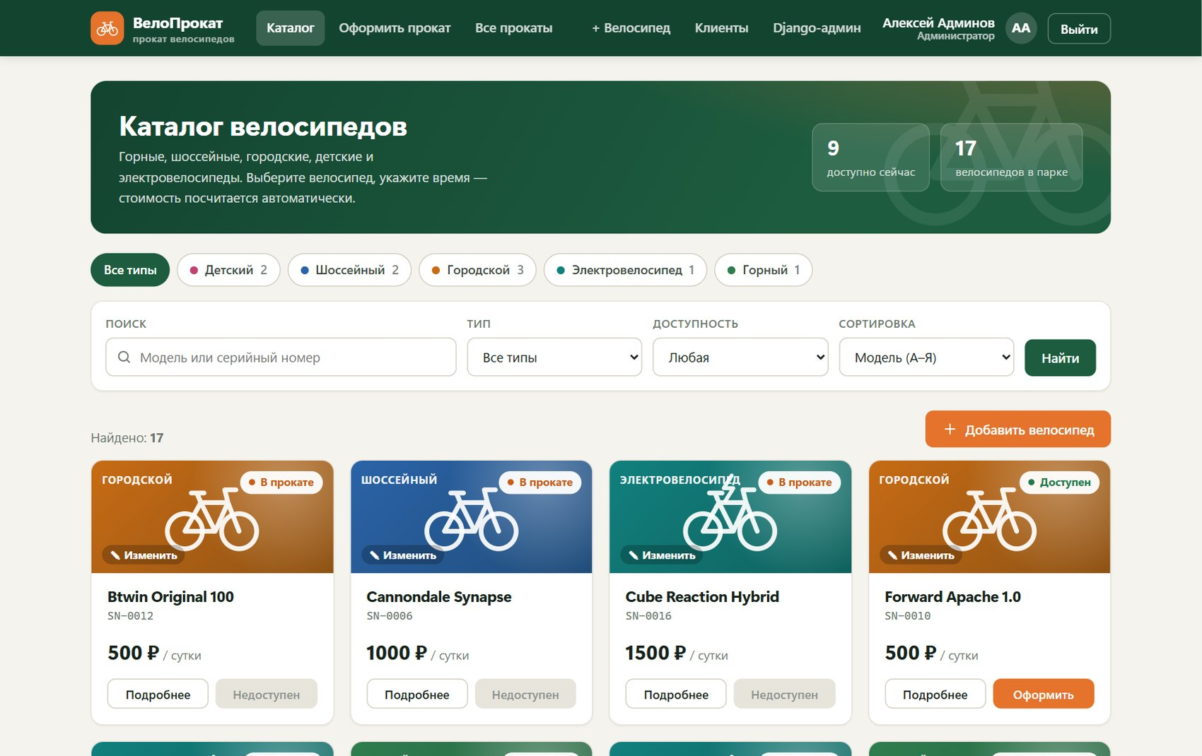
Рисунок 25 — Каталог администратора: дополнительные пункты меню и кнопки «Изменить»
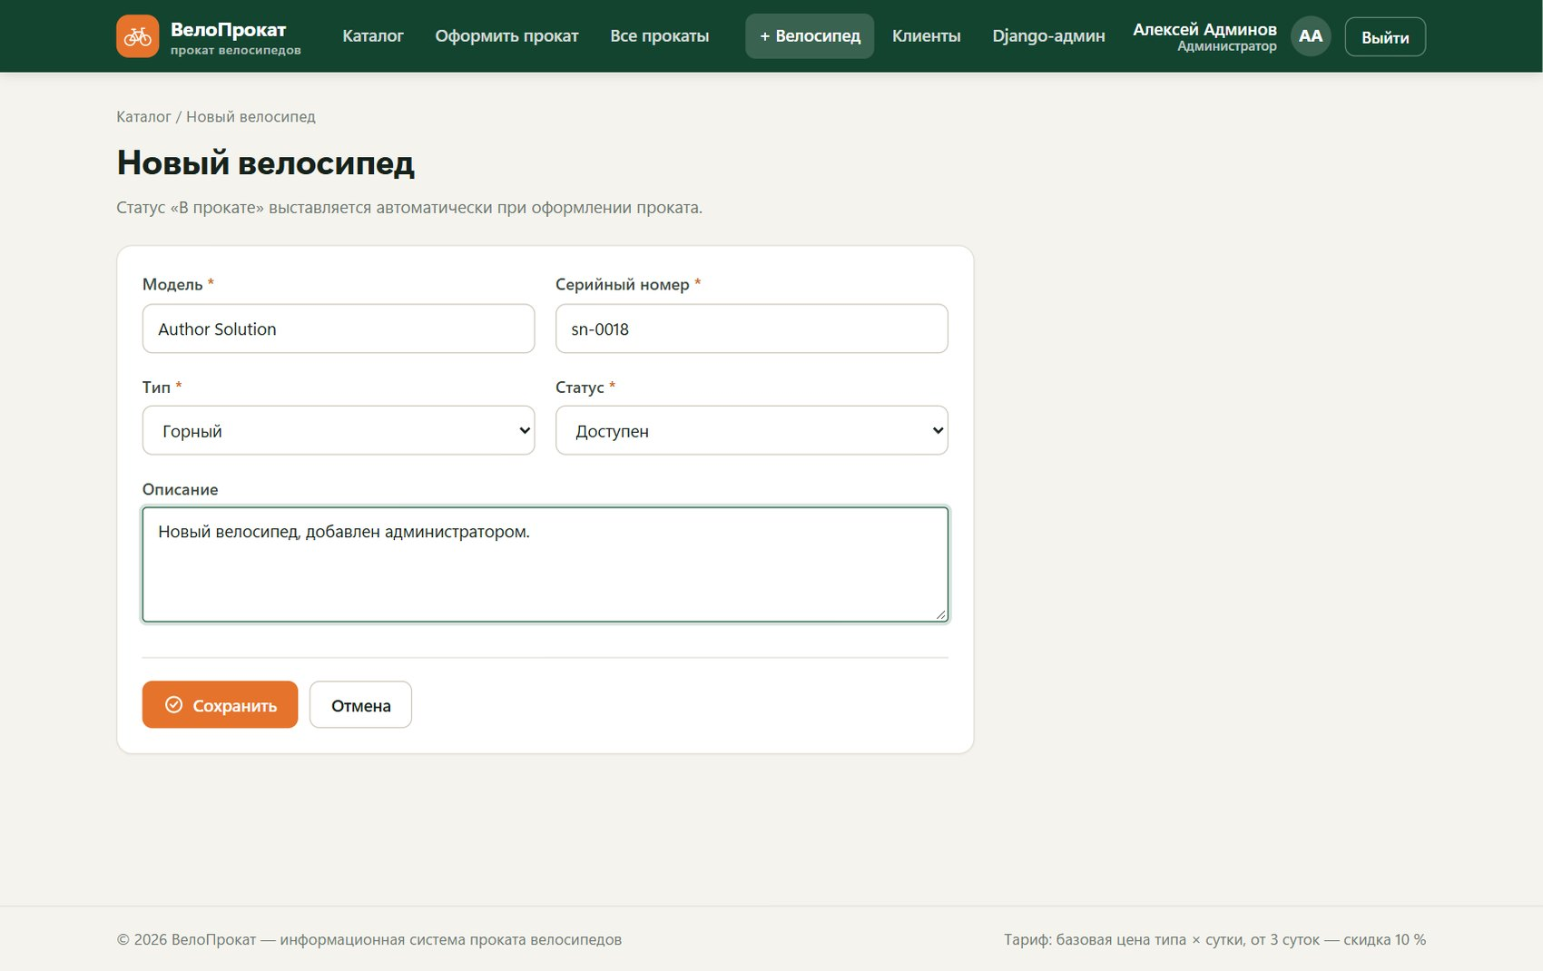
Рисунок 26 — Добавление велосипеда
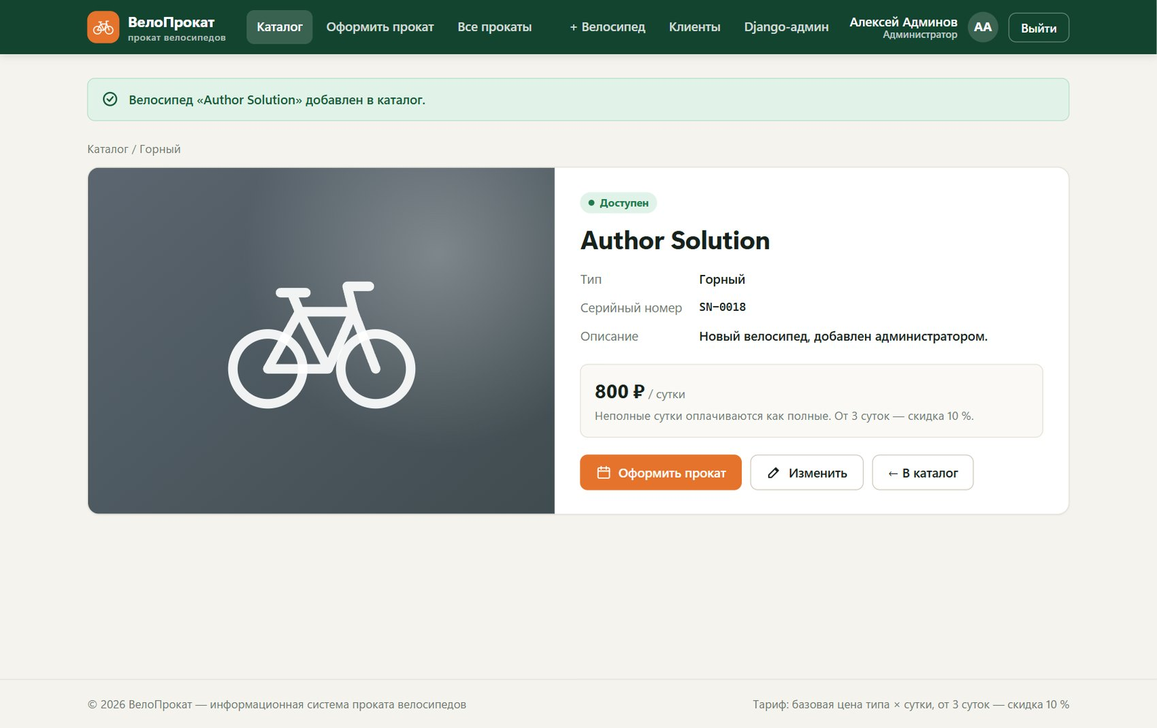
Рисунок 27 — Велосипед добавлен в каталог
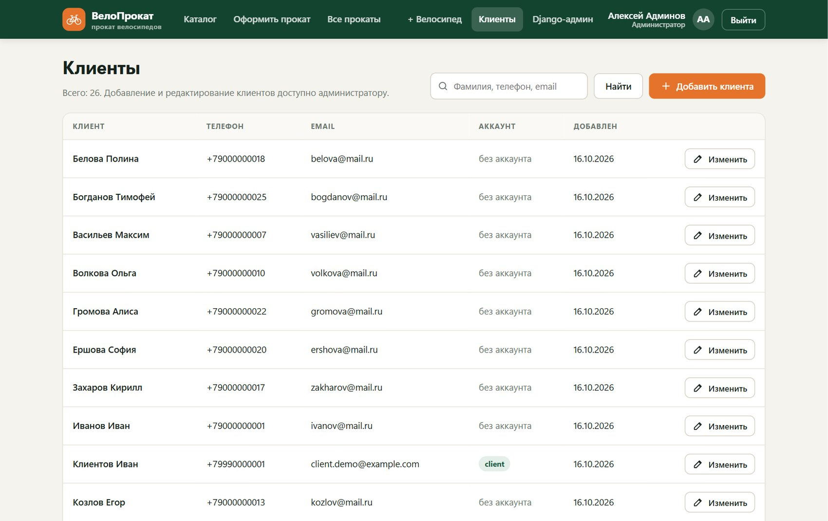
Рисунок 28 — Список клиентов с поиском
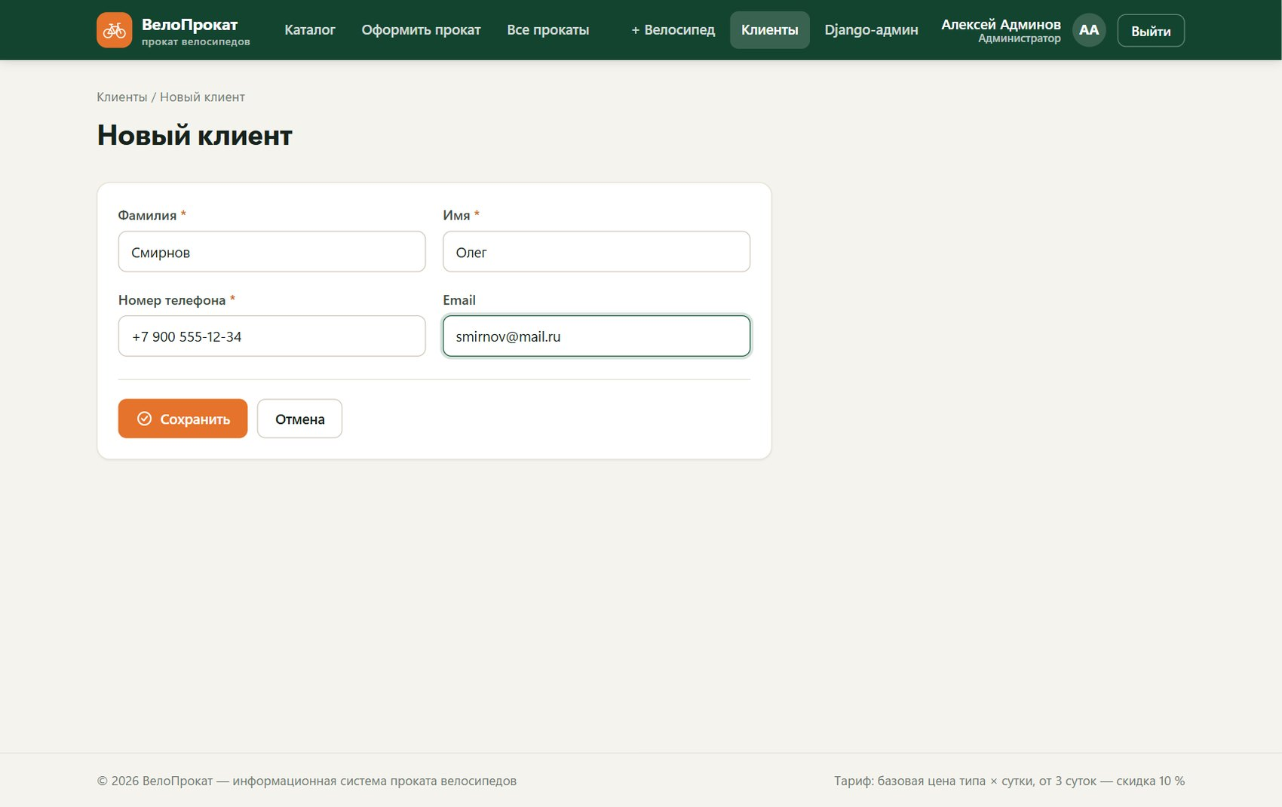
Рисунок 29 — Добавление клиента (телефон приводится к единому формату)
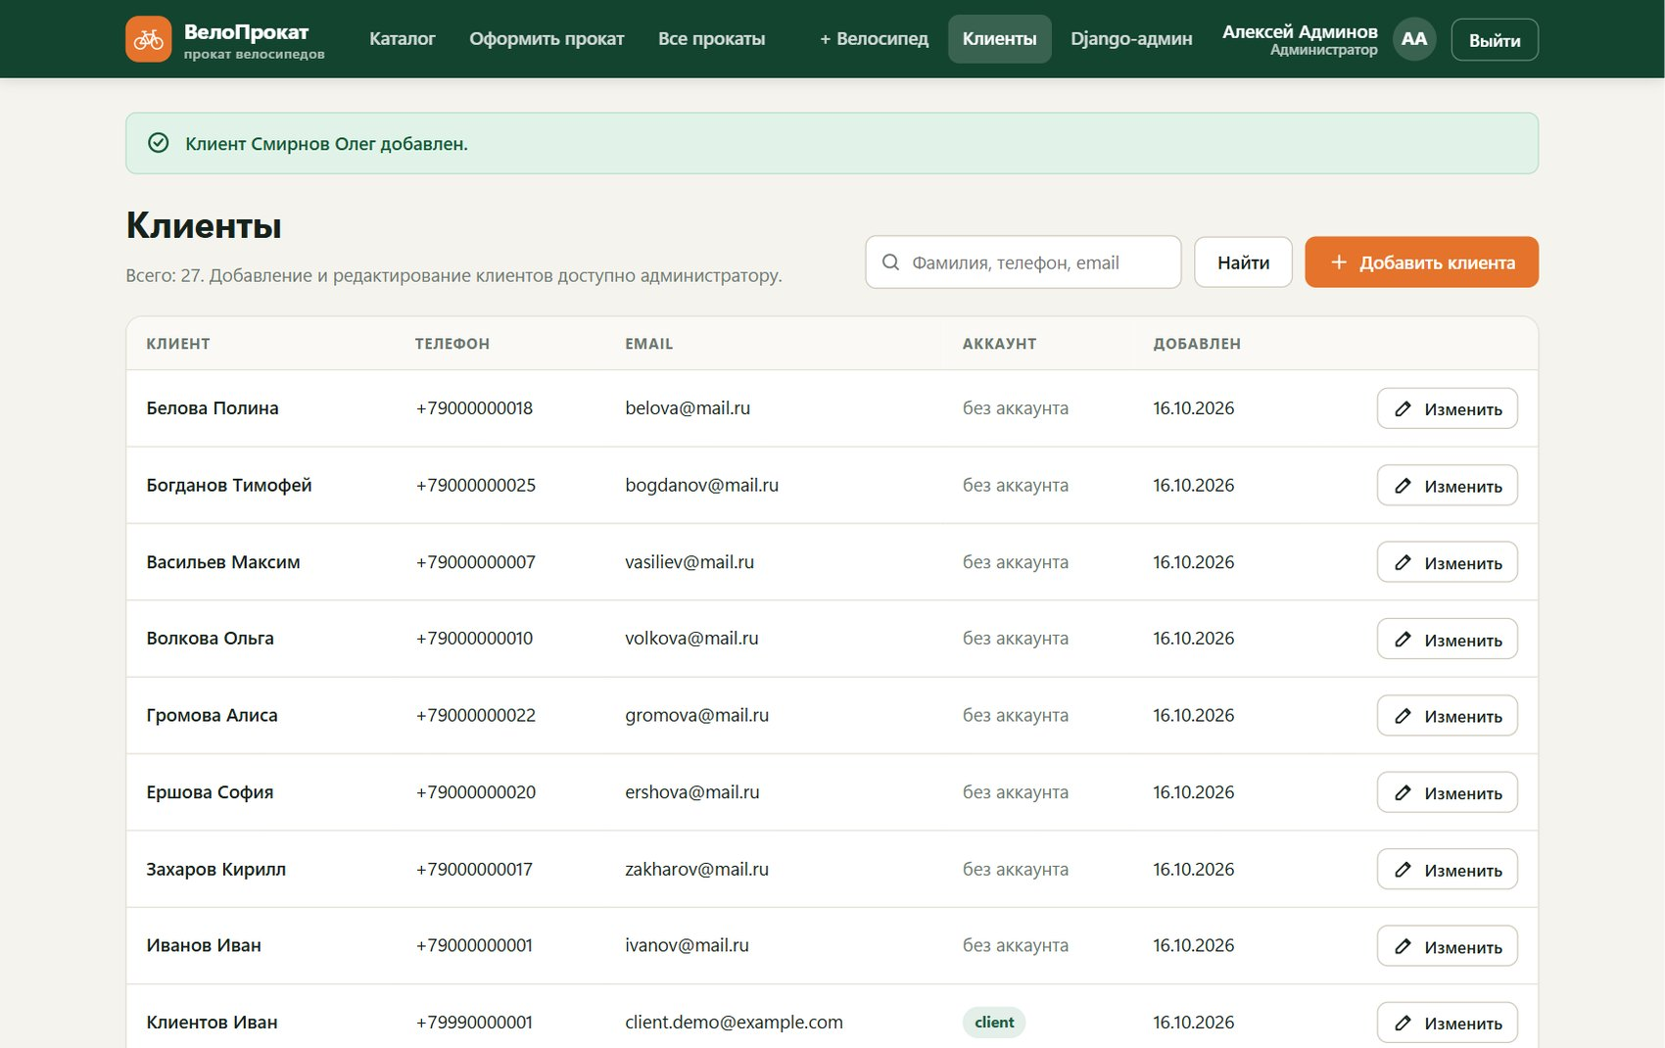
Рисунок 30 — Клиент добавлен
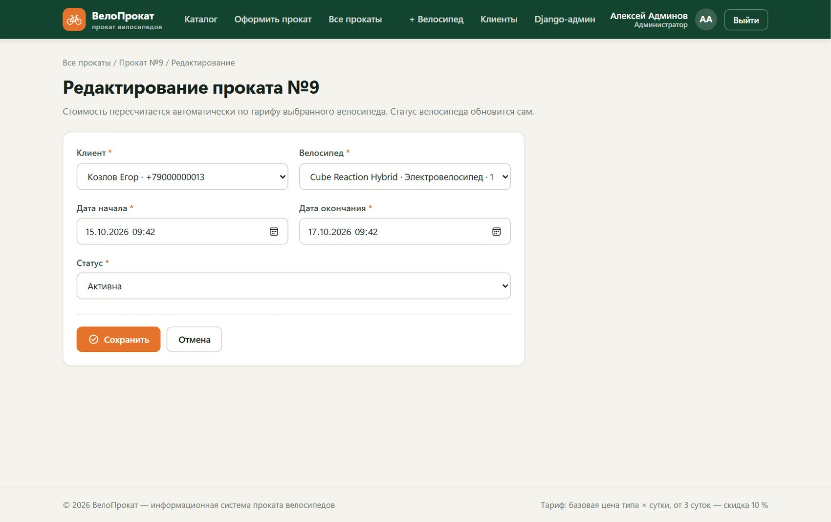
Рисунок 31 — Редактирование записи о прокате

9. Сохранение данных в базе
Оформленные прокаты и рассчитанная стоимость сохраняются в таблице rentals_rental базы данных PostgreSQL этапа 1. На рисунках — та же таблица в панели администрирования Django.
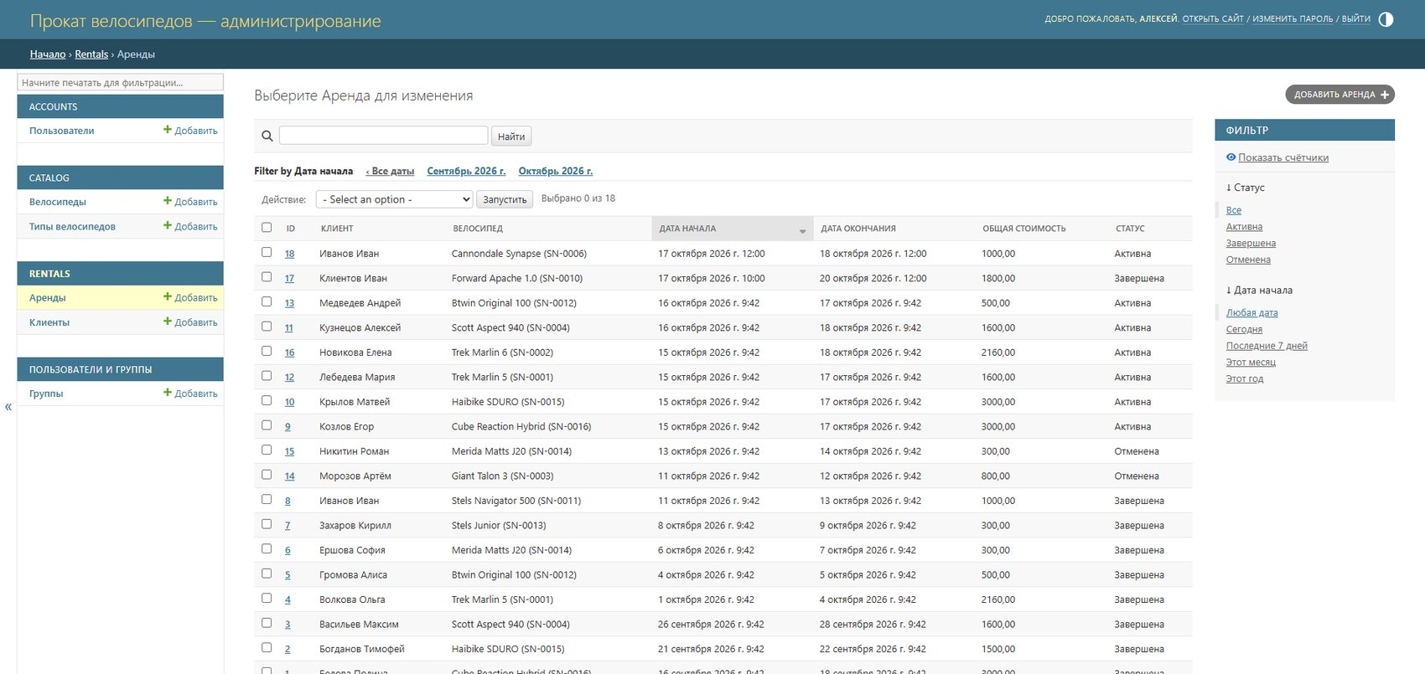
Рисунок 32 — Таблица прокатов: прокаты №17 и №18 из отчёта, колонка «Общая стоимость»
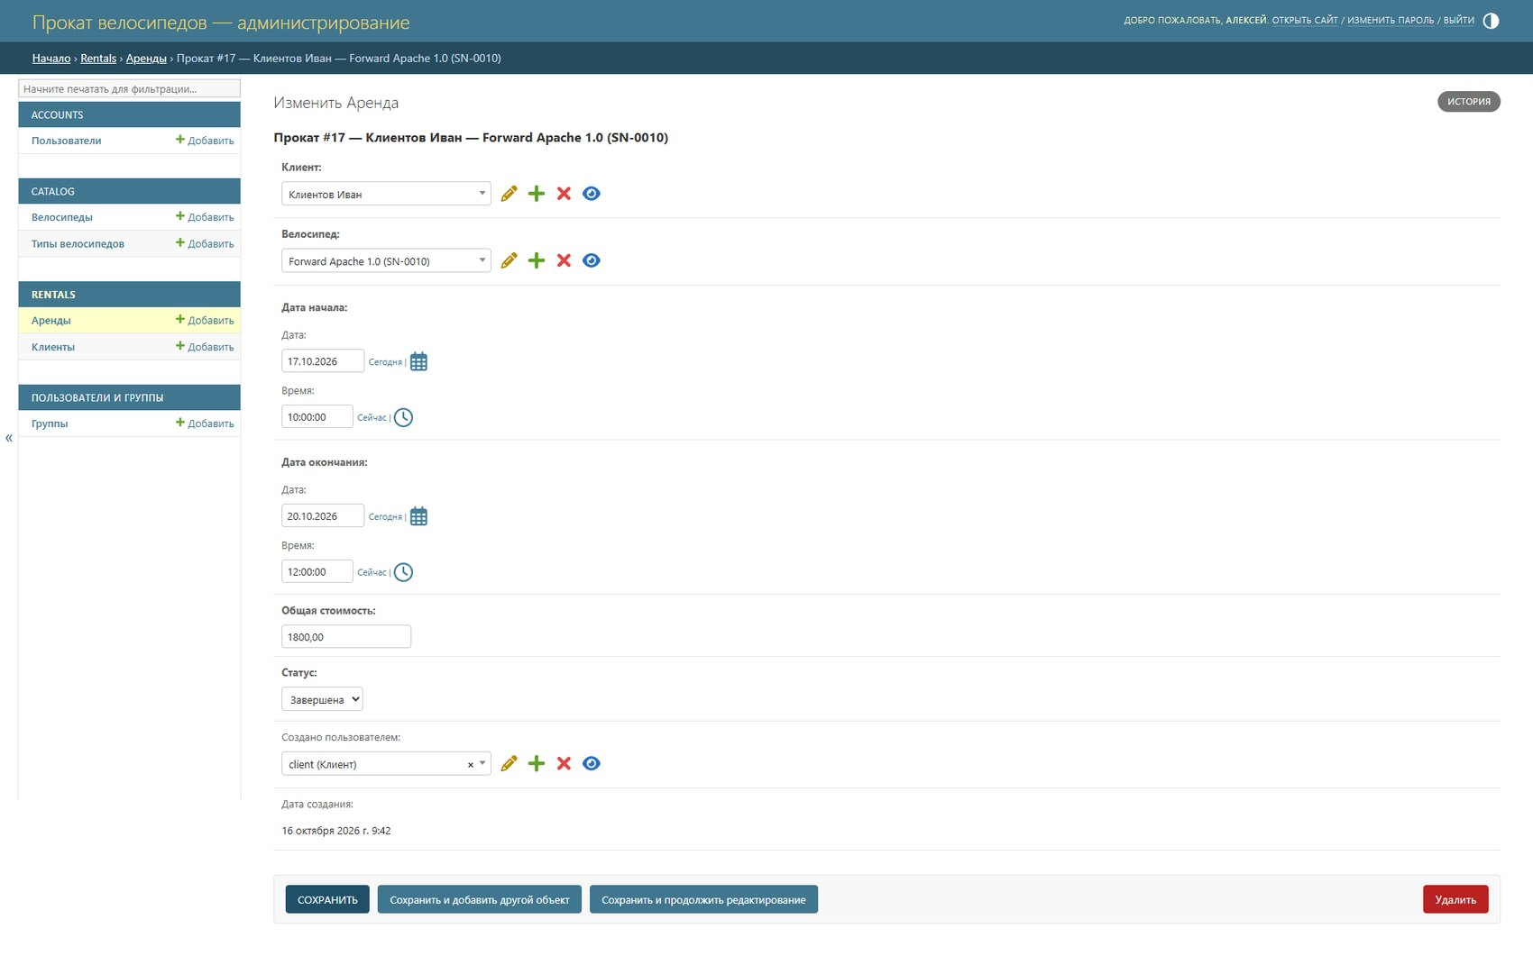
Рисунок 33 — Запись проката №17 в базе: стоимость 1800,00, статус «Завершена», оформил client

10. Единый стиль и адаптивность
Интерфейс оформлен в едином стиле: общая цветовая схема, шрифты, кнопки, формы и карточки. У каждого типа велосипеда свой цвет. Вёрстка адаптируется под телефон: меню прокручивается, таблицы превращаются в карточки.
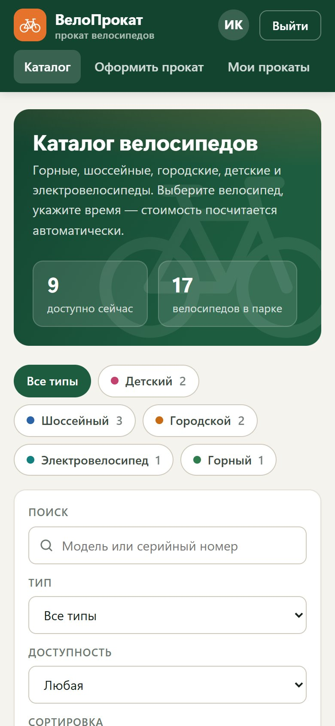
Рисунок 34 — Каталог на телефоне
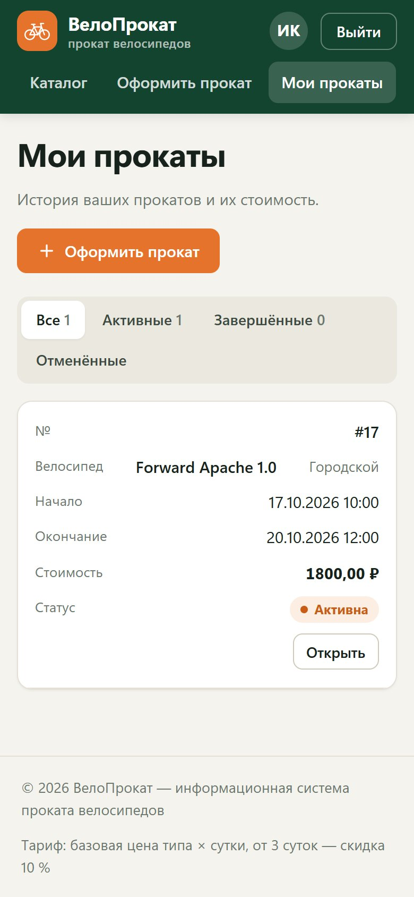
Рисунок 35 — Список прокатов на телефоне

11. Результаты тестирования
Работа приложения проверена 41 автоматическим тестом (команда python manage.py test). Все тесты пройдены.
№ | Проверка | Модуль | Результат
1 | Вход по логину | accounts | пройден
2 | Регистрация создаёт пользователя-клиента и профиль клиента | accounts | пройден
3 | Регистрация с занятым телефоном отклоняется | accounts | пройден
4 | Сообщение при неверном пароле | accounts | пройден
5 | Права каждой из четырёх ролей | accounts | пройден
6 | Суперпользователь считается администратором | accounts | пройден
7 | Администратор добавляет велосипед | catalog | пройден
8 | Каталог показывает модель, тип, цену и доступность | catalog | пройден
9 | Клиент ищет, фильтрует и сортирует каталог | catalog | пройден
10 | Клиенту недоступно добавление велосипеда | catalog | пройден
11 | У занятого велосипеда кнопка оформления неактивна | catalog | пройден
12 | Статус «В прокате» нельзя поставить вручную | catalog | пройден
13 | У посетителя нет поиска и кнопки оформления | catalog | пройден
14 | Расчёт: 3 суток со скидкой 10 % | pricing | пройден
15 | Расчёт: 2 суток без скидки | pricing | пройден
16 | Расчёт: неполные сутки округляются вверх | pricing | пройден
17 | Расчёт: нулевая длительность | pricing | пройден
18 | Администратор добавляет и редактирует клиента | rentals | пройден
19 | Администратор редактирует прокат, стоимость пересчитывается | rentals | пройден
20 | Перенос проката на другой велосипед обновляет статусы | rentals | пройден
21 | Клиент с занятым телефоном не добавляется | rentals | пройден
22 | Менеджеру недоступны функции администратора | rentals | пройден
23 | Предварительный расчёт отклоняет некорректный период | rentals | пройден
24 | Предварительный расчёт совпадает с сохраняемой стоимостью | rentals | пройден
25 | Клиенту недоступно завершение проката | rentals | пройден
26 | Завершённый прокат нельзя завершить повторно | rentals | пройден
27 | Завершение проката с подтверждением, велосипед снова доступен | rentals | пройден
28 | Без велосипеда прокат не оформляется | rentals | пройден
29 | Клиент не может оформить прокат на другого клиента | rentals | пройден
30 | Клиент оформляет прокат, стоимость сохраняется, велосипед занят | rentals | пройден
31 | Скидка 10 % при прокате от 3 суток | rentals | пройден
32 | Окончание не может быть раньше начала | rentals | пройден
33 | Менеджер оформляет прокат для клиента | rentals | пройден
34 | Без клиента прокат не оформляется | rentals | пройден
35 | Прокат для несуществующего клиента отклоняется | rentals | пройден
36 | Недоступный велосипед выбрать нельзя | rentals | пройден
37 | Понятное сообщение пользователю без профиля клиента | rentals | пройден
38 | Аноним и посетитель не могут оформить прокат | rentals | пройден
39 | Клиент видит только свои прокаты | rentals | пройден
40 | Менеджер видит все прокаты | rentals | пройден
41 | Фильтр прокатов по статусу | rentals | пройден

Итог: выполнено 41 тестов за 9.625 с — OK, ошибок нет.

12. Инструкция по запуску
- Установить Python 3.12+ и PostgreSQL, создать базу данных practica.
- В папке проекта: python -m venv venv, затем venv\Scripts\activate и pip install -r requirements.txt.
- Скопировать .env.example в .env и указать SECRET_KEY и параметры подключения к базе.
- python manage.py migrate — создать таблицы.
- python manage.py seed — загрузить тестовые данные; python manage.py seed_users — демо-пользователи всех ролей.
- python manage.py runserver и открыть http://127.0.0.1:8000.
Демо-пользователи: visitor (посетитель), client (клиент), manager (менеджер), admin_demo (администратор). Подробная инструкция — в файле README.md репозитория.

Вывод
На этапе 2 разработано пользовательское приложение «Прокат велосипедов» на базе данных этапа 1. Реализованы авторизация по логину и четыре роли с разным набором функций, каталог с поиском, фильтрацией и сортировкой, оформление проката с автоматическим расчётом стоимости и скидкой 10 % от 3 суток, просмотр собственных и всех прокатов, проверка ошибок ввода и запрет действий, не предусмотренных ролью. Все требования этапа выполнены и подтверждены скриншотами и 41 автоматическим тестом.

